Муниципальное автономное дошкольное образовательное учреждение
детский сад комбинированного вида №15
г. Славянска-на Кубани
Муниципального образования Славянский район

Методическая разработка
Проекта по коррекционно-развивающей работе на тему

«Использование нетрадиционных технологий в развитии высших психических функций у детей старшего дошкольного возраста с ОВЗ»

подготовила
Учитель-дефектолог
Егорова Ольга Васильевна.

Славянск-на-Кубани
2024г
Содержание
Аннотация 3
Пояснительная записка 3
Основная часть 6
Этапы проекта 7
Заключение 17
Список использованной литературы 18 Приложения 19

Аннотация
Данная методическая разработка может быть рекомендована для использования педагогами образовательных учреждений в работе с детьми с ограниченными возможностями здоровья старшего дошкольного возраста.
Предлагаемая методическая разработка содержит информацию об использовании нетрадиционного оборудования в коррекционно-развивающей работе с детьми, имеющими ограниченные возможности здоровья (ОВЗ). В ней рассматриваются виды оборудования, направленные на коррекцию и развитие высших психических функций.
Пояснительная записка
Одним из приоритетных направлений специальной педагогики является разработка обоснованных методов и направлений коррекционно – педагогической работы с дошкольниками с ОВЗ.
Основным фактором, обуславливающим развитие психики ребенка с ОВЗ, его социальную реабилитацию и адаптацию, является организованное коррекционное воздействие.
В последнее время наблюдается рост числа детей, имеющих нарушения познавательной сферы, речевого развития, общей и мелкой моторики. Поэтому так важно заботиться о формировании полноценного психического развития ребенка.
Проанализировав современные инновационные подходы, техники и методы в области дефектологии, я пришла к выводу, что использование нетрадиционных технологий в коррекционно-развивающей работе с детьми с ОВЗ старшего дошкольного возраста может быть действенным способом решения проблемы развития высших психических функций.
Использование нетрадиционных технологий в коррекционно-развивающей работе с детьми с ОВЗ старшего дошкольного возраста приобретает особую актуальность и значимость. Это связано прежде всего с тем, что традиционные технологии не могут в полной мере обеспечить эффективность коррекционно-развивающей работы с детьми с особыми образовательными потребностями. В то время как нетрадиционные технологии вызывают положительный эмоциональный отклик у детей, поддерживают познавательный интерес к деятельности, предупреждают переутомление, способствуют более активному включению в деятельность.
Новизна определяется тем, что в дополнении к традиционным методам воздействия, всё больше используются нетрадиционные формы работы. Нетрадиционные методы — это комплексный процесс (деятельность) создания, распространения, внедрения и использования нового практического средства, направленного на раскрытие потенциальных возможностей ребенка, достижение им оптимального уровня развития.
Историческая справка
Термин «высшие психические функции» (ВПФ) был введен в науку в середине 19 века немецким врачом Вильгельмом Вундтом. В России это понятие связывают с культурно-исторической концепцией Выготского и Лурия, согласно которой развитие детской психики полностью зависит от взаимодействия с обществом. ВПФ формируются по принципу «от легкого к сложному» и хорошо поддаются самоконтролю и развитию.
Существенный вклад в разработку теории игры внес К.Д. Ушинский. Его исследование «Человек как предмет воспитания» вышло в свет почти за 30 лет до появления первых работ К. Грооса. В нем он показал значение детских игр для развития психических функций (в частности, воображения), становления личности ребенка, определил место игры в жизни детей, способы влияния взрослого на детские игры. По мнению К.Д. Ушинского игра для ребенка — это посильный способ вхождения в сложную окружающую жизнь.
Практический опыт: на сегодняшний день имеется обширный практический материал, применение которого способствует эффективному развитию познавательной сферы.
В своей работе я опишу те, по которым работаю самостоятельно и наблюдаю положительную динамику развития познавательной сферы дошкольников: кубики Никитина, палочки Кюизенера, блоки Дьенеша, дары Фрёбеля.
Данные методы работы являются одними из самых эффективных приемов, обеспечивающих развитие познавательной, эмоционально-волевой сфер ребенка и благотворно воздействует, на весь организм в целом.
В основу методической разработки положен опыт автора данной работы, учителя-дефектолога муниципального автономного дошкольного образовательного учреждения детского сада комбинированного вида №15, Егоровой О.В., отработанный в течении нескольких лет в группе компенсирующей направленности «Особый ребенок».
Цель методической разработки: оказать методическую помощь педагогам в организации коррекционно-развивающей работы с детьми старшего дошкольного возраста с ОВЗ по развитию высших психических функций посредством использования нетрадиционного оборудования.
Задачи заключаются в совершенствовании педагогами существующих и создании новых эффективных средств и методов для повышения резервных возможностей ребенка с ОВЗ.
Принципы методической разработки:
• Принцип учёта диагностики и коррекции;
• Принцип раннего начала коррекционной работы;
• Принцип учёта сензитивных периодов в развитии ребёнка;
• Принцип опоры на «зону ближайшего развития»;
• Принцип индивидуального дифференцированного подхода;
• Принцип коммуникативной направленности
• Принцип комплексности
Ожидаемые результаты:
1) Овладение педагогами опытом организации коррекционно-развивающей работы с детьми с ОВЗ по развитию высших психических функций с использованием нетрадиционного оборудования;
2) Проведение коррекционных занятий по развитию высших психических функций с использованием нетрадиционного оборудования с детьми с ОВЗ.

Основная часть
Паспорт проекта
Вид проекта: коррекционно-развивающий
Продолжительность: долгосрочный
Участники проекта: дети старшего дошкольного возраста группы «Особый ребенок» МАДОУ д/с к/в№15.
Возраст детей: 5 - 7 лет.
Цель проекта: выявить положительное воздействие нетрадиционных методов работы учителя- дефектолога на развитие высших психических функций у детей с ОВЗ.
Задачи:
- Корректировать нарушения познавательной сферы
- Нормализовать мышечный тонус, стимулировать развитие речевых зон коры головного мозга.
- Содействовать снижению двигательной и эмоциональной расторможенности, нормализовать тонус.
- Использовать элементы нетрадиционных методов на различных этапах работы и этапах занятий по коррекции познавательных процессов и высших психических функций.
- Совершенствовать навыки пространственной ориентации, развивать, память, внимание, развивать связную речь.
Формы и методы работы:
- создание развивающей среды: приобретение необходимого оборудования, составление картотек игр, упражнений, папок-передвижек, составление конспектов занятий.
Формы и методы работы с детьми:
- организация коррекционно-развивающей работы с применением нетрадиционных технологий на занятиях;
- организация индивидуальной коррекционно-развивающей работы с применением нетрадиционных технологий;
- применение нетрадиционных форм коррекционной работы в повседневной жизни.
Направления работы:
- развитие фонематического слуха и восприятия;
- совершенствование навыков пространственной ориентации;
- упражнения для развития общей и мелкой моторики;
- развитие высших психических функций.

Этапы проекта:
- Подготовительный
Цель: Внедрение нетрадиционных методов коррекционно-развивающей работы по развитию высших психических функций у детей старшего дошкольного возраста с ОВЗ.
Задачи:
- теоретический анализ проблемы развития высших психических функций с использованием нетрадиционного оборудования у детей с ОВЗ старшего дошкольного возраста.
- разработать систему работы по развитию высших психических функций, необходимую для осуществления познавательной деятельности, у дошкольников с ОВЗ.
Работа этапа:
Теоретический
Начальный период предполагал обнаружение проблемы, подбор, изучение, анализ научной литературы по педагогике, специальной педагогике и психологии, логопедии, дефектологии; формирование основной идеи исследования, определение задачи и методов исследования; подбор практического материала на развитие высших психических функций у старших дошкольников с ограниченными возможностями здоровья, составление плана работы. (Приложение 1)
Дети с ОВЗ — это дети, имеющие различные отклонения психического или физического плана, которые обусловливают нарушения общего развития, не позволяющие детям вести полноценную жизнь. В данной работе мной отражены результаты исследования дошкольников старшего возраста имеющих статус детей с ОВЗ, который характеризуется замедленным развитием мышления, памяти, внимания, восприятия, речи, эмоционально-волевой сферы личности, с отставанием от нормы. Данные ограничения психических и познавательных возможностей не позволяют ребёнку успешно справиться с задачами и требованиями, которые предъявляет ему общество. У дошкольников данной категории отмечается неспособность к устойчивой целенаправленной деятельности, преобладание игровых интересов и игровой мотивации, неустойчивость и выраженные трудности при переключении и распределении внимания, неспособность к умственному усилию и напряжению, недоразвитие произвольных видов деятельности.
Изучение дошкольников с ОВЗ показывает, что в основе трудностей в освоении учебных навыков этих детей лежит интеллектуальная недостаточность, нарушение их умственной работоспособности. Это может проявляться в трудностях длительного сосредоточивания на интеллектуально-познавательных заданиях, в малой продуктивности деятельности во время занятий, в излишней импульсивности или суетливости у одних детей и тормозимости, медлительности – у других, в замедлении общего темпа деятельности, в нарушениях переключения и распределения внимания.
Специфика дефекта познавательной сферы ребенка с ОВЗ и возникающие вторичные отклонения (нарушения общей и мелкой моторики, ориентировки в пространстве, эмоционально-волевой сферы, творческой активности, процессов общения) вносят свои коррективы в известные традиционные методики и требуют поиска новых форм работы и новых решений для успешного коррекционно-образовательного процесса.
- Основной (практический)
Цель: Использование нетрадиционного оборудования у детей старшего дошкольного возраста с ОВЗ в ДОУ.
Задачи:
- развивать высшие психические функции, необходимые для осуществления познавательной деятельности, у дошкольников с ОВЗ;
- формировать личностные компоненты познавательной деятельности: мотивацию, самостоятельность, произвольность и саморегуляцию;
- стимулировать развитие умственных способностей дошкольников,
любознательность, познавательность через развивающие игры.
Работа этапа: использование нетрадиционных игр на практике.
(Приложение 2)
Нетрадиционные методы воздействия в работе педагога становятся перспективным средством коррекционно-развивающей работы с детьми, имеющими особые образовательные потребности. Рассмотрим более подробно нетрадиционные компоненты, применяемые в моей педагогической деятельности. Эти методы используются мной в групповой, подгрупповой и индивидуальной работе с детьми с ОВЗ и дают положительную динамику в развитии ВПФ. (Приложение2)
Кубики Никитина.
Главное отличие — это многофункциональность игр и безграничный простор для творчества. Игры учат детей, переходя от простых к более трудным заданиям, получать радость и удовлетворение от умственной деятельности, думать, порой мучиться, но обязательно добиваться цели.
Развивающий дидактический материал Б. П. Никитина дает возможность для: знакомства с понятиями (цвет, величина, длина, высота); изучения счета и называния чисел в обратном порядке; знакомства с составом числа; усвоения отношений между числами, употребления знаков <,>, =; измерения объектов; деления целого на части; овладения пространственными связями («слева», «справа», «между» и т. п.); развития творческих возможностей, воображения, моделирования
Работа начинается с самых простых узоров: выложить дорожку, башню из кубиков одного цвета; выложить дорожку, башню, чередуя цвета. На этом этапе работы развивается зрительное восприятие; повышается концентрация внимания; развивается зрительная память, мыслительные процессы: анализ и синтез. Дети закрепляют знания о цвете, учатся сравнивать предметы по длине, ширине, высоте; учатся соотносить схему узора и сам узор. Как только ребенок без труда выполняет данные узоры, то можно переходить на следующий уровень, более сложный, используя кубики, грани которых имеют 2 цвета. По образцу выкладывают домики, заборчики, цветы, новогодние гирлянды, елочки. Такой уровень наиболее сложный для детей с ОВЗ, поэтому ему отводится большее количество времени. На этом уровне так же отрабатывается умение ориентироваться в пространстве; развиваются мыслительные операции; зрительное восприятие внимание; повышается устойчивость и концентрация внимания, память. Дети составляют рассказы по картинкам. На одном занятии берется 1- 2 задания, первое, как правило, легче, а второе более сложное. Дети учатся сравнивать предметы, множества и величины; счету и пересчету предметов; выделению звуков из ряда других звуков. На индивидуальных и подгрупповых занятиях дети выкладывают из кубиков цифры и буквы. Что позволяет закреплять графический образ числа и звука. Далее после усвоения всего вышеизложенного материала, дети приступают к выполнению еще более сложного задания на развитие мыслительных операций, например, «Составь коврик», «Построй горку», «Собери цифру», «Собери букву» и др.
Работа с использованием кубиков Никитина дает положительные результаты в развитии высших психических функций. У детей наблюдается положительная динамика в развитии зрительного восприятия и внимания, памяти, мыслительных операций (анализ, синтез), а также дети лучше ориентируются в пространстве.
Палочки Кюизенера.
Универсальный материал для развития у детей логико-математических способностей разработал бельгийский учитель начальной школы Джордж Кюизинер. «Палочки Кюизенера» – это набор счетных палочек, которые еще называют «цветными палочками», «цветными числами». В наборе содержатся четырехгранные палочки 10 разных цветов и длиной от 1 до 10 см. Палочки одной длины выполнены в одном цвете и обозначают определенное число. Чем больше длина палочки, тем больше числовое значение она выражает.
Набор способствует развитию творчества, фантазии и воображения, познавательной активности, мышления, внимания, пространственного ориентирования, восприятия, комбинаторных и конструкторских способностей, мелкой моторики. Палочки Кюизенера вначале используются как игровой материал. Дети играют с ними, как с обыкновенными кубиками и палочками, создают различные конфигурации. Их привлекают конкретные образы, а также качественные характеристики материала – цвет, размер, форма. Однако, уже во время игры с палочками дети открывают некоторые отношения: одинаковость длины палочек, одинаковость сечения и др. На этом этапе можно проводить следующие игры: «Лесенка для матрешки», «Мальчики и девочки», «Журавушка». В ходе этих игр дети учатся различать цвета, сравнивать палочки по цвету, по длине, расположению, т.е. формируют такие понятия как «разные», «одинаковые», «короче», «больше», «меньше», «левее», «правее», «между» и т.д.
На втором этапе палочки уже выступают как математическое пособие. И тут дети учатся постигать законы загадочного мира чисел и других математических понятий. Это такие игры, как: «Считаем палочки», «Сосчитай фигуры», «Лесенка с цифрами» «Поезд», «Делим конфету». Часто игровые упражнения с пособием Кюизенера включаю в содержание математического занятия. Беру какую-либо тему и обыгрываю её с помощью различных занимательных заданий со счётными палочками. Например, сообщаю детям, что к ним приехал волшебный поезд — палочки выполняют роль вагонов, в которых сидят звери (картинки). Дети упражняются в порядковом счёте — соотносят каждый брусочек с конкретным числом. Затем дети могут построить домики для животных из счётных палочек. Возле домика будет лесенка (выкладывание деталей по убывающей длине). Палочки Кюизенера так же использую и на занятиях по развитию речи — моделирую с их помощью сказки (часто это делается совместно с использованием логических блоков Дьенеша). Например, вспоминаю с детьми сказку «Волк и семеро козлят». Дети характеризуют образ волка: злобный, большой, страшный. Совместно с детьми решаю условно обозначить его длинной чёрной палочкой. Коза же будет жёлтой палочкой среднего размера, а козлята — маленькими белыми. В процессе такой деятельности дети лучше усваивают сюжет сказки, понимают характеры и внешний вид её персонажей. Палочки Кюизенера пригодятся и на занятиях по обучению грамоте, конструктивной деятельности. С их помощью можно выкладывать отдельные буквы и целые слова, строить миниатюрные постройки
Палочки Кюизенера выполняют роль наглядного материала, который заставляет работать детскую логику и вырабатывать навыки счета, измерений. А научившись понимать все это, у ребенка закладывается прочная основа для дальнейших математических достижений. Занятия с палочками Кюизенера ускоряют процесс интеллектуально-творческого развития, тренируют память и развивают мелкую моторику пальцев.
Логические блоки Дьенеша.
В основе методики Дьенеша – всевозможные увлекательные логические игры, помогающие ребенку развивать комбинаторные, логические, аналитические способности, а также улучшающие речь, память и внимание. Увлекательные математические задания учебного пособия направлены на стимулирование интереса детей к математике.
Дидактическое пособие «Логические блоки» состоит из 48 объёмных геометрических фигур, различающихся по форме, цвету, размеру и толщине. Таким образом, каждая фигура характеризуется четырьмя свойствами: цветом, формой, размером и толщиной.
Сначала предлагаются самые простые игры: «Раздели фигуры (блоки) по цвету, или форме, или размеру, или толщине), «Найди фигуру», «Создай образ» (по схеме).
Логические блоки помогают ребенку овладеть мыслительными операциями. К этим действиям относятся: выявление свойств, их абстрагирование, сравнение, классификация, обобщение, кодирование, декодирование, а также логические операции «не, и, или». Используя блоки, можно закладывать в сознание детей начала элементарной алгоритмической культуры мышления, развивать способность действовать в уме, осваивать представления о числах и геометрических фигурах, пространственную ориентировку. Т.к. логические блоки представляют собой эталоны форм – геометрических фигур, они могут использоваться при ознакомлении детей с формами предметов и геометрическими фигурами, при решении многих других развивающих задач.
Дары Фрёбеля.
Игровой набор прошел многолетнюю апробацию в детских садах всего мира, не является просто материалами для манипуляций и развлечения детей. Каждый из «даров» имеет глубокое дидактическое значение, направлен на освоение детьми новых понятий, нахождение закономерностей, исследование свойств. Используя свой сенсорный опыт, дети учатся выделять и различать признаки предметов, сравнивать и упорядочивать их по величине, числу, форме, длине, массе. Уделяется внимание развитию элементарной ориентации детей в пространстве и во времени.
Игровой набор «Дары Фрёбеля» изготовлен из качественного натурального материала (дерева и хлопка). В составе набора 14 «даров»:
Дар 1 «Шерстяные мячики»
Дар 2 «Основные тела»
Дар 3 «Куб из кубиков»
Дар 4 «Куб из брусков»
Дар 5 «Кубики и призмы»
Дар 6 «Кубики, столбики, кирпичики»
Дар 7 «Цветные фигуры»
Дар 8 «Палочки»
Дар 9 «Кольца и полукольца»
Дар 10 «Фишки»
Дар 11 (J1) «Цветные тела»
Дар 12 (J2) «Мозаика. Шнуровка»
Дар 13 (5B) «Башенки»
Дар 14 (5Р) «Арки и цифры»
Материалы Фрёбеля помогают детям воспринять абстрактные математические концепции, манипулируя с конкретными геометрическими фигурами. Материалы способствуют развитию умений классифицировать, сортировать, сравнивать, выполнять по образцу, составлять логические цепочки, прикидывать, выполнять простейшие математические действия (сложение и вычитание). Работая с материалами Фрёбеля, педагог не является собственно источником информации, а направляет и облегчает процесс познания, стимулирует познание, планирует и создает безопасную обстановку в группе.
Играть можно сразу с несколькими комплектами или их частями. Подобные игры способствуют ускорению процесса развития у дошкольников с ограниченными возможностями здоровья простейших логических структур мышления и математических представлений.
Каждая группа упражнений имеет три уровня сложности. Упражнения первого уровня сложности развивают у детей умение оперировать одним свойством (выявлять и абстрагировать одно свойство от других, сравнивать, классифицировать и обобщать предметы на его основе). С помощью игр и упражнений второго уровня сложности развиваются умения оперировать сразу двумя свойствами. Игры и упражнения третьего уровня сложности формируют умения оперировать сразу тремя свойствами.
3.Заключительный (обследование детей)
Цель: исследовать высшие психические функции у детей с ОВЗ старшего дошкольного возраста группы компенсирующей направленности «Особый ребенок» МАДОУ д/с к/в №15.
Задачи: определить и апробировать содержание работы по развитию высших
психических функций у старших дошкольников с ОВЗ посредством использования нетрадиционных игр на занятиях по познавательному развитию; проверить эффективность проведенной работы.
Работа этапа
В 2022 – 2023 учебном году я осуществляла коррекционно-образовательную работу с детьми с ОВЗ старшего дошкольного возраста группы компенсирующей направленности «Особый ребенок» МАДОУ д/с к/в №15
Для определения использования нетрадиционных технологий в коррекционно-развивающей работе для развития высших психических функций мною было проведено обследование детей с ОВЗ в количестве 5 человек. Обследование проводилось с использованием практического материала «Психолого-педагогическая диагностика развития детей раннего и дошкольного возраста: метод. пособие с прил. Альбома «Наглядный материал для обследования детей» / (Е.А. Стребелева и др.); под ред, Е.А. Стребелевой. – 9-е изд. – М.: Просвещение, 2020. + Прил. (248 с. : ил.).:
Количественный анализ полученных результатов отражен в Таблице 1.
Уровень развития | Сентябрь | Май
 | Количество детей | Количество детей
Высокий | - | 1
Средний | 2 | 3
Ниже среднего | 2 | 1
Низкий | 1 | -
Для наглядности, полученные результаты уровня развития высших психических функций у детей с ОВЗ старшего дошкольного возраста я отразила в диаграммах. (Приложение 3)
Проанализировав результаты диагностики, мне удалось сделать следующие выводы: на начале исследования внимание детей с ОВЗ характеризуется неустойчивостью, отмечаются периодические его колебания, неравномерная работоспособность. Очевидна недостаточная целенаправленность деятельности, могут наблюдаться и проявления инертности. В старшем дошкольном возрасте у детей с ОВЗ, оказывается недостаточно развитой способность к произвольной регуляции поведения. Для детей характерны нарушения восприятия (зрительного, слухового, тактильного). Снижена скорость перцептивных операций. Ориентировочно – исследовательская деятельность имеет низкий уровень развития: дети не умеют обследовать предмет, не проявляют выраженной ориентировочной активности; затруднен процесс анализирующего восприятия, характерен замедленный темп формирования целостного образа предмета. Отмечаются недостатки зрительно -моторной, слухо-зрительно-моторной координации, ограничен объем памяти и снижено опосредованное запоминание. Характерна неточность воспроизведения и быстрая потеря информации.
После проведенной коррекционно-развивающей работы по развитию высших психических функций у детей с ОВЗ старшего дошкольного возраста, опыт работы показал, что использование нетрадиционных методов работы дает положительные результаты: у детей повышается эмоциональный фон; значительно возрастает интерес к коррекционно-развивающим занятиям; улучшается уровень развития познавательной сферы, развиваются произвольное внимание, память, речь и другие психические процессы; развивается понимание пространственных характеристик (схема тела, лево-право); дети чувствуют себя более успешными; заметны улучшения в развитии мелкой моторики; увеличивается словарный запас детей, речь детей стала более эмоциональной и выразительной; развивается речевая активность детей в различных видах деятельности, осуществляется благоприятное воздействие на весь организм.
- Заключение:
Таким образом, я считаю, что нетрадиционные методы работы с использованием кубиков Никитина, палочками Кюизенера, блоками Дьеныша и «Дарами» Фрёбеля обеспечивают развитие познавательной, эмоционально- волевой сфер ребенка и дают хорошие результаты: в развитии зрительного восприятия и внимания, памяти, мыслительных операций (анализ, синтез), а так же дети лучше ориентируются в пространстве, чувствуют себя более уверенными и успешными, значительно возрастает интерес к познавательной деятельности, а значит образовательная деятельность проходит более эффективно.
У дошкольников отмечается видимая положительная динамика в развитии высших психических функций и мелкой моторики за исследуемый период.
В настоящее время все нетрадиционные направления доступны, и в тоже время, оставляют за собой огромный потенциал и материал для дальнейших модификаций. Совершенствование существующих и создание новых эффективных средств и методов для повышения резервных возможностей человека в настоящее время является актуальной задачей. Проблема заключается в своевременной активной «пропаганде» нововведений среди педагогов и умелого сочетания комплекса психолого-педагогических дисциплин с новыми нетрадиционными подходами.
Все вышеперечисленные методы и приёмы организации обучения в той или иной степени стимулируют познавательную активность, развивают высшие психические функции, особенно у детей с ограниченными возможностями здоровья. Применение нетрадиционных методов и приёмов в коррекционно-развивающей работе повышает познавательную активность детей, развивает их творческие способности, активно вовлекает их в образовательный процесс, стимулируя самостоятельную деятельность.
Список литературы:
1. Алехина С.В. Современный этап развития инклюзивного образования в Москве. /Инклюзивное образование. Выпуск 1. – М.: Центр «Школьная книга», 2010.
http://narfu.ru/upload/iblock/0f1/inklyuzivnoe-obrazovanie-vypusk-1.pdf1.
2. Воробьева Т.А., Крупенчук О.И. Мяч и речь. – СПб.: Дельта, 2001.
3. Захарова Н.И. Играем с логическими блоками Дьенеша. Учебный курс для детей 5-6 лет. – СПб.: ООО «Издательство «Детство-Пресс», 2018
4. Лопухина И. С. Логопедия, 550 занимательных упражнений для развития речи: пособие для логопедов и родителей. – М.: Аквариум, 1995.
5. Навицкая О. П. «Ум на кончиках пальцев» Москва: «Сова», 2006;
6. Нетрадиционные методики в коррекционной педагогике (Составитель М.А.Поваляева, Ростов- на-Дону; Феникс, 2006)
7. Приходько О.Г. Деятельность специалистов сопровождения при включении обучающихся с ограниченными возможностями здоровья и детей-инвалидов в образовательное пространство. - Методические рекомендации. (серия «Инклюзивное образование») М., 2014 http://krippo.ru/files/ink/m3.pdf
8.Тихомирова Л. Ф. Развитие познавательных способностей детей. Популярное пособие для родителей и педагогов. — Ярославль: Академия развития, 1996. — 192 с., ил.
http://ne-proza.ru/data/files/Tihomirova-L.-F.-Razvitie-poznavatelnyh-sposobnostey-detey..pdf
9. Цвынтарный В. В. Играем пальчиками и развиваем речь. – СПб. Издательство «Лань», 2002.
10. Шанина С. Е., Гаврилова А. М. «Играем пальчиками — развиваем речь» Москва, 2008.
11. Ю. В. Карпова, В. В. Кожевникова, А. В. Соколова: Комплект методических пособий по работе с игровым набором «Дары Фрёбеля». «Использование игрового набора «Дары Фрёбеля» в дошкольном образовании в соответствии с ФГОС ДО
Приложение 1.
План коррекционно-развивающей работы
Сентябрь
Д/и с кубиками Никитина | Игра: «Дружба»  Цель: развитие умений находить сходства и различия.  Материал: Развивающая игра «Сложи узор» Никитина Б.П.  Описание игры: Педагог выкладывает фигуры. Выделяя одинаковые свойства в предложенных фигурах, дети определяют, какие фигуры дружат, или не дружат, если свойства разные.
Д/и с блоками Дьенеша | Игра: «Засели домики»  Цель: развивать умение группировать блоки по одному признаку Материал: набор блоков или фигур, карточки с изображением домиков. Описание игры: Перед детьми – таблица. На ней нарисован новый дом в городе фигур. Но жители города – фигуры – никак не могут расселиться в нем. А заселить дом надо так, чтобы в каждой комнате оказались одинаковые жильцы (фигуры). Знаки внизу домика подсказывают, какие фигуры в каких комнатах должны поселиться. Дети разбирают фигуры и раскладывают их в домике. В конце проверяют, называют, чем похожи все фигуры в каждой комнате, какие они.
Д/и с палочками Кюизенера | Знакомство с палочками Кюизенера  Цель: познакомить детей с палочками, как с игровым материалом. Помочь детям сориентироваться в данном материале. Выявить начальные знания группы детей, уровни развития того или иного ребенка. Обратить внимание детей на свойства палочек.
Д/и с дарами Фрёбеля | Игра «Кот и мыши»  Цель игры: знакомство с цветами; овладения подвижными играми с правилами, развития общения и взаимодействия ребенка со взрослым и сверстниками, становление самостоятельности, целенаправленности и саморегуляции собственных действий; Развитие координаций движения крупной и мелкой моторики обеих рук, становление целенаправленности и саморегуляции в двигательной сфере, реализация самостоятельной конструктивной деятельности детей.  Описание игры: дети получают шарики на веревочках из набора № 1, и называют воспитателю какого у него цвета шарик и прикрепляют их в виде хвостика к шортикам и юбкам. Выбираем кота. По сигналу воспитателя дети перемещаются по игровой комнате на заранее определенной территории. Задача «кота» не только поймать «мышь», но и «стащить» у нее хвост. Затем «кот», отдает шарики воспитателю по одному и называет цвета каждого шарика.
Итоговое занятие
Тема: «Геометрические фигуры».
Длительность: 25 минут.
Форма проведения: индивидуальная.
Цель: закреплять и систематизировать элементарные представления о геометрических фигурах.
Задачи:
Образовательные:
-закрепить умение различать и называть геометрические фигуры: круг, квадрат, треугольник, прямоугольник;
-закрепить умение различать и называть цвета;
Коррекционно – развивающие:
развивать зрительно-тактильное, слуховое внимание и память;
развивать наглядно-образное мышление и связную речь;
развивать мелкую моторику, координацию движений;
-развивать познавательный интерес;
-снятие психо - эмоционального напряжения.
Воспитательные:
-воспитывать доброжелательное отношение в общении со взрослыми;
формировать положительную мотивацию на занятиях;
- формировать положительную самооценку ребенка.
Методы:
Игровые: мотивация, пальчиковая гимнастика, дидактические игры;
Словесные: беседа, объяснение.
Наглядные: рассматривание геометрических фигур, образца для выполнения задания.
Практические: выполнение задания – «Собери бусы». Здоровье сберегающие технологии: пальчиковая гимнастика с использованием су-джок, песочная терапия.
Планируемые результаты:
Предметные: научится различать и называть геометрические фигуры.
Метапредметные:
коммуникативные: объяснять содержание совершаемых действий в форме речевых значений с целью уточнения знаний названиях геометрических фигур;
регулятивные: планировать свои действия в соответствии с поставленной задачей;
познавательные: наблюдать и анализировать языковые явления, устанавливать причинно-следственные связи, структурировать знания.
Личностные: формировать положительную мотивацию к повторению материала; формировать положительную самооценку ребенка.
Оборудование: кукла Песочная Фея, игрушки: медведь, заяц, мышка, змея. специальное оборудование для игр с песком, Блоки Дьеныша, палочки для узоров на песке.
Ход занятия.
- Организационный момент
К нам в гости прилетела Песочная Фея. Она живёт в Песочной стране, где много песка. Песочная Фея предлагает тебе поиграть с песком. А чтобы было интересней, она придумала тебе задания. Но сначала, мы, конечно, должны со всеми поздороваться и с нашей подругой Феей и с другом песком.
- Основная часть:
Дефектолог: Здравствуй, песок! Фея просит вас поздороваться с песком, то есть различными способами дотронуться до песка.
А теперь давайте поздороваемся с песочком. Ребёнок: Здравствуй песочек!
Дефектолог: Положим ладони на песочек, погладим его. Какой он?
(сухой или мокрый, теплый или холодный, какой он на ощупь?).
Давай согреем его: наберем в руки песка и пропустим его между ладонями. Потрем песочек между ладонями. Каким он стал теперь? Коснемся песка внутренней стороной ладони, а теперь - внешней (дефектолог показывает детям).
Посмотри, наша Фея прилетела к нам с друзьями, назови их.
А теперь давай представим, что мы с тобой медвежата, зайчата, змейки, и выполним упражнение «Необыкновенные следы»
«Идут медвежата»- дети кулачками и ладонями с силой надавливает на песок.
«Прыгают зайцы»- кончиками пальцев дети ударяют по поверхности песка, двигаясь в разных направлениях.
«Ползут змейки»- дети расслабленными (напряжёнными) пальцами рук делают поверхность песка волнистой.
Дефектолог: Вот первое задание. Смотри, я буду показывать различные геометрические фигуры, а ты будешь называть, а затем рисовать такую же фигуру на песке.
(Чередование геометрических фигур на песке)
-Давай ещё раз вспомним, какие геометрические фигуры мы с тобой только что рисовали.
Ребёнок вспоминает.
Дефектолог: Приготовь песочное поле для следующего задания.
Дефектолог: Сейчас нужно будет расставить фигуры так, чтобы они не мешали друг другу. Я буду тебе говорить куда их положить: сверху, снизу или в середине нашего песочного поля.
Дефектолог: Песочная Фея спрятала в песке геометрические фигуры. Давай закроем глазки, аккуратно подкопаем песок и узнаем на ощупь фигуру. А затем достанем её из песка и проверим верно ли ты определил.
Ребёнок выполняет (4-5 фигур)
Дефектолог: Прежде чем выполнить следующее задание, давай мы разомнем наши пальчики. Пальчиковая игра «Ёжик»
Описание: упражнение выполняется сначала на правой руке, затем на левой.
Ёжик, ёжик, хитрый ёж, на клубочек ты похож. На спине иголки, очень-очень колкие.
Хоть и ростом ёжик мал, нам колючки показал, А колючки тоже, на ежа похожи.
Дефектолог: У Песочной Феи случилась беда. У неё порвались её любимые бусы. Давай их соберём. Вот тебе образец, собери бусы.
Давай проверим, правильно ли ты всё выполнил? Давай сосчитаем фигуры. Сколько их? А теперь скажи мне, какая фигура находится 3,5,7? по счету в бусах? А теперь назови мне цвет, форму, размер 1,3,6 фигуры.
Молодец, и с этим заданием ты справился.
- Заключительная часть (Рефлексия)
Тебе понравилось занятие?
-О чем мы с тобой сегодня говорили?
-Кто к нам прилетал в гости?
Песочной Фее очень понравилось играть с тобой, и она решила подарить тебе небольшой подарок.
Октябрь
Д/и с кубиками Никитина | Игра: «Кто лишний?»  Цель: Развитие способности к анализу, сравнению, обобщению.  Материал: Развивающая игра «Сложи узор» Никитина Б.П.  Описание игры: На столе представлены три фигуры (треугольник, квадрат, прямоугольник). Кто лишний? (треугольник) Варианты: 1. Большой квадрат, маленький квадрат, треугольник большой, прямоугольник большой. (маленький квадрат), (треугольник) 2. Прямоугольник, квадрат, прямоугольник, треугольник. (треугольник) и т.п
Д/и с блоками Дьенеша | Игра: «Дорожки»  Цель: Развитие умения выделять и абстрагировать свойства; сравнивать предметы по выделенным свойствам.  Материал: Набор логических блоков, картинки с изображением трёх домиков (домики трёх поросят).  Описание игры: на столе картинка, с изображением трех домиков (домики трех поросят). Между ними нужно проложить дорожки так, чтобы поросятам удобно было ходить друг к другу в гости. Но дорожки надо строить по правилам. Например, так, чтобы в ней рядом не было блоков одинакового цвета. Дети по очереди выкладывают блоки.
Д/и с палочками Кюизенера | Игра «Сделай фигуру»  Цель. Закреплять умение детей составлять геометрические фигуры из палочек; названия геометрических фигур (треугольник, ромб, прямоугольник, трапеция, четырехугольник); различать количественный и порядковый счет, правильно отвечать на вопросы: сколько, который по счету?  Материал. Цветные счетные палочки: 5 голубых, 9 красных, 1 желтая.  Описание: Вопросы и задания – Отсчитайте три красные палочки и сделайте из них треугольник. – Отсчитайте четыре красные палочки и сделайте из них четырехугольник. – Из четырех палочек голубого цвета сделайте ромб.  – Из остальных палочек сделайте трапецию. – Сколько всего фигур? – Который по счету прямоугольник? – Как можно назвать одним словом ромб, трапецию, прямоугольник? – Назовите четвертую фигуру. Назовите первую фигуру. – Какое число обозначает голубой цвет? – Из каких палочек состоит трапеция? Какие они по длине?
Д/и с дарами Фрёбеля | Игра «Составь из фигур»  Цель игры: в игровой форме научить детей различать геометрические фигуры, цвета, пользуясь образцом, составлять фигуры предметов и животных, ориентироваться в пространстве.  Ход игры: Начинать лучше с одного образца. Пусть ребёнок из имеющихся геометрических фигур подберёт к ней подходящие по цвету и размеру, попытается сложить самостоятельно. Игра содержит как простые, так и более сложные образцы, закрепить знание геометрических фигур, дать представление о том, что фигуры могут быть разных цветов и размеров.
Итоговое занятие
Тема: «Страна умных игр»
Форма проведения: групповая.
Цель: Продолжать учить детей играть в дидактические игры.
Задачи:
Образовательные:
продолжать расширять знания детей о предметах, их признаках;
продолжать сравнивать, группировать, классифицировать предметы, понимать значение обобщающих слов;
-Закрепить умение детей классифицировать предметы по существенным признакам.
-Продолжать учить детей понимать схематическое изображение позы человека и уметь показывать её.
-Упражнять детей в составлении целого предмета из его частей.
-Закреплять умение детей в счете предметов на ощупь.
-Закреплять навык детей в употреблении грамматических конструкций чей? чья? чьё?
Коррекционно – развивающие:
развивать зрительное, слуховое внимание и память;
развивать наглядно-образное мышление и связную речь;
развивать мелкую моторику, координацию движений;
-развивать познавательный интерес;
-снятие психо - эмоционального напряжения.
Воспитательные:
воспитывать доброжелательное отношение в общении со взрослыми;
формировать положительную мотивацию на занятиях;
формировать положительную самооценку ребенка.
Методы:
Игровые: мотивация, пальчиковая гимнастика, дидактические игры;
Словесные: беседа, объяснение.
Наглядные: рассматривание образцов для выполнения задания.
Практические: выполнение заданий.
Здоровьесберегающие технологии: пальчиковая гимнастика.
Планируемые результаты:
Предметные: научится играть в дидактические игры.
Метапредметные:
коммуникативные: объяснять содержание совершаемых действий в форме речевых значений с целью уточнения знаний дидактических игр;
регулятивные: планировать свои действия в соответствии с поставленной задачей;
познавательные: наблюдать и анализировать языковые явления, устанавливать причинно-следственные связи, структурировать знания.
Личностные: формировать положительную мотивацию к повторению материала; формировать положительную самооценку детей.
Оборудование: 6 лепестков ромашки, материал к каждой дидактической игре, цветные восковые мелки, широкая полоска бумаги, схемы для кубиков Никитина «Сложи узор».
Ход занятия:
- Организационный момент
Перед занятием дефектолог раскладывает лепестки ромашки по всей группе.
Дефектолог: Ребята, посмотрите, сегодня я нашла серединку от цветка. Как вы думаете, от какого цветка? (Если дети затрудняются, дефектолог им помогает.)
Дефектолог: Правильно, это от ромашки. Ромашка растеряла свои лепестки. Какого цвета лепестки у ромашки? (Ответы детей). Вы хотите, чтобы ромашка стала красивой? (Да) Тогда давайте поищем лепестки ромашки.
Дефектолог: Ребята, а на серединке, что – то написано, давайте я вам прочту. «Ребята, для того, чтобы собрать ромашку, нужно отправиться в «Страну умных игр» и поиграть в интересные и умные игры». Вы согласны отправиться в «Страну умных игр»? (Да) А вы любите играть в игры? (Да) А какие игры вы любите? (Ответы детей) Тогда отправляемся в «Страну умных игр». А на чем мы туда отправимся, догадайтесь сами.
- Основная часть
Братцы в гости снарядились, Друг за другом уцепились.
И помчались в путь далек, Лишь оставили дымок. (Поезд)
Дефектолог: Молодцы, ребята! В «Страну умных игр» мы отправляемся на поезде.
Дети встают друг за другом и поют песню «Поезд»
Вот поезд наш едет, колеса стучат, А в поезде нашем ребята сидят.
Чу-чу-чу-чу-чу бежит паровоз,
В волшебные страны ребят он повез.
Дефектолог: Вот мы и приехали в «Страну умных игр». Давайте здесь поищем лепестки ромашки.
Дети находят первый лепесток и отдают дефектологу.
Дефектолог: Ребята, здесь написано задание: «Рассмотрите карточки и назовите лишний предмет».
Игра «Что лишнее»
Цель: закрепить умение детей классифицировать предметы по существенным признакам.
Детям раздаются карточки, на которых изображены 4 предмета. Дети должны определить, какой предмет лишний и почему. Например, лишний апельсин, потому что это - фрукт, а огурец, помидор, лук это - овощи.
Дефектолог: Молодцы, выполнили задание. Давайте еще поищем лепестки. (Дети находят еще один лепесток).
Дефектолог: читает задание: «Скажи слова наоборот»
Игра «Наоборот»
Цель: активизация словаря антонимов.
Дефектолог: говорит детям слово, а они отвечают противоположные: большой – маленький, толстый – тонкий, широкий – узкий, далекий – близкий, мягкий – твердый, кислый – сладкий, грязный – чистый, жарко – холодно.
Дефектолог: Молодцы, ребята! Давайте еще поищем лепестки. Дети находят лепесток, дефектолог читает задание.
Дефектолог: «Покажите, что изображено на карточках»
Игра «Замри»
Цель: продолжать учить детей понимать схематическое изображение позы человека и уметь показывать ее.
Дефектолог показывает детям карточку и говорит: «Раз, два, три – замри», дети замирают в той позе, которая изображена на карточке.
Дефектолог: Молодцы, ребята!
Дети находят еще один лепесток, дефектолог читает задание. Дефектолог: «Поиграйте с пальчиками»
Пальчиковая игра «Ладошки» Разотру ладошки сильно Каждый пальчик покручу,
И вытягивать начну. Поздороваюсь с ним крепко Пальчик в пальчик их сложу. На замочек их закрою,
И тепло поберегу.
Дефектолог: Давайте поищем еще один лепесток. Дети находят лепесток, дефектолог читает задание. Дефектолог: «Сложите картинку»
Игра «Сложи картинку»
Цель: упражнять детей в составлении целого предмета из его частей. Дефектолог раздает конверты, в которых лежат схемы для кубиков Никитина «Сложи узор»: «Раз, два, три – собери» дети садятся за столы и собирают картинку. После того, как картинка собрана, дети должны назвать, что изображено на картинке.
Дефектолог: Молодцы! Наша ромашка почти уже собрана. Давайте найдем еще один лепесток. Задание: «Расскажи о чудо – птице».
Игра «Чудо – птица»
Цель: закреплять навык детей в употреблении грамматических
конструкций чей? чья? чьё?
Дефектолог показывает иллюстрацию с изображение «Чудо – птицы».
Дефектолог: Посмотрите, какая необычная птица. Давайте на нее посмотрим. Каких птиц она вам напоминает? Чья у нее голова?
Дети: Курицы.
Дефектолог: Значит, голова у нее какая? Дети: Куриная.
Дефектолог: А чья шея? Дети: Лебедя.
Дефектолог: Значит, шея какая? Дети: Лебединая.
Дефектолог: А еще какие части тела и от каких птиц у нашей необычной птицы?
Дети: Хвост ласточкин. Ноги от утки. Туловище от снегиря.
Дефектолог: Молодцы, ребята! Рассказали о «Чудо – птице». А теперь давайте лепестки ромашки присоединим к серединке.
Дефектолог помогает детям собрать ромашку.
Дефектолог: Ребята, пока мы выполняли задания, на небе появились тучки, стало пасмурно и у нас сразу поменялось настроение (хмурятся). Но что же делать, давайте прогоним тучи – раздвинем их руками («раздвигают» руками). Не уходят тучи. Давайте подуем (дуют). Не уходят. Давайте погрозим пальчиком: «Ну–ка, убирайтесь тучи! Испугались тучи и разбежались. Появилось солнышко и нам стало радостно,
весело (улыбаются, смеются, теперь можно отправляться назад на поезде.)
Дети становятся друг за другом, поют песню «Поезд», оправляются назад.
3.Заключительная часть (рефлексия)
-Ребята, какое у нас было занятие?
Что мы делали на занятии?
-В какие игры играли?
-Кто будет играть дома с родителями? Все молодцы!
Ноябрь
Д/и с кубиками Никитина | Игра: «Продолжи последовательность»  Цель: Развитие умений выделять свойства предметов, абстрагировать их от других, следовать определённым правилам.  Материал: Развивающая игра «Сложи узор» Никитина Б.П.  Описание игры: Перед детьми выложена дорожка из фигур. В дорожке дети смотрят, какая за какой по цвету фигура должна идти. Вместе с детьми разбираем правило построения дорожки. Решают, с какой фигуры начнут дорожку, и строят её. Фигуры выкладывать можно по очереди, когда каждый ребёнок подходит к фигуре и выбирает нужный и прикладывает ее к дорожке. Или работает самостоятельно, можно в паре. Сначала дети строят дорожки по готовым правилам, потом могут придумать их сами. По аналогии можно провести игру «Собери бусы для мамы», «Разложи в коробке конфеты» и т.п.
Д/и с блоками Дьенеша | Игра: «Найди блок»  Цель: Развитие умения соотносить карточку-символ с соответствующим блоком.  Материал: Набор логических блоков, карточки-символы (цвет и форма). Описание игры: Взрослый загадывает блок по одному или двум свойствам (называет или выкладывает с помощью карточек- символов), дети находят этот блок по описанию. Выигрывает тот, кто первым находит загаданный блок.
Д/и с палочками Кюизенера | Игра: «Мосты»  Задачи: Учить детей самостоятельно выкладывать изображение из палочек Кюизнера в соответствии с заданием; развивать навыки сравнения величин по ширине; развивать умение анализировать текст, выделяя главное.  Материалы: Мышка, зайчик, мишка, нарисованная река, палочки Кюизенера.  Содержание: Мышка, зайчик и мишка перебираются через реку. Мышкин мост уже моста зайчика, а мост мишки шире моста зайчика. Сложи из палочек мосты. Что можно сказать о мостах мышки и мишки? Какой уже, шире?  Примечание: мишку, зайчика, мышку можно вырезать из бумаги и приклеить на картон; можно взять игрушки.
Д/и с дарами Фрёбеля | Игра «Продолжи ряд»  Задачи: формировать умение находить закономерность в расположении фигур, располагать их в определенной последовательности; развивать логику, мелкую моторику.  Оборудование: карточки - полоски для выкладывания геометрических фигур, геометрические фигуры из набора №7.  Содержание игры: детям предлагаются карточки, на которых расположены геометрические фигуры в определенной последовательности, им нужно определить последовательность расположения геометрических фигур и продолжить ряд.
Итоговое занятие
Тема: «Интересное путешествие»
Цель: стимулировать развитие умственных способностей дошкольников, любознательность, познавательность через развивающие игры.
Задачи:
Образовательные: уточнить знания о прямом и обратном счете в пределах 10; закрепить знания детей о цифрах и числовое значение цветных палочек Кюизенера; учить детей отбирать палочки(полоски) нужного цвета и числового значения по словесному указанию взрослого; учить детей ориентироваться в пространстве (оперировать понятиями «левый», «правый», «между»); закрепить у детей понятие «который по счёту»; учить детей устанавливать соответствие между цветом и числом; закрепить навыки детей выкладывать задание по образцу из палочек Кюизенера.
Коррекционно-развивающие: развивать у детей зрительный глазомер; учить детей понимать поставленную задачу и решать её самостоятельно; формировать у детей навык самоконтроля и самооценки.
Воспитательные:
воспитывать интерес к математике, чувство радости от совместных действий, успешно выполненных заданий; воспитывать самостоятельность, умение рассуждать; воспитывать умение выполнять коллективные действия.
Оборудование: набор палочек(полосок) Кюизенера; силуэт паровозика на каждого ребёнка, листочки осенние с цифрами, схема-образец домика.
Предварительная работа:
знакомство с палочками Кюизенера; сравнение палочек; развивающие игры с палочками Кюизенера; игры на ориентировку в пространстве.
Методические приемы:
наглядные, игровые (сюрпризный момент), словесные (указание, напоминание, вопросы).
Ход занятия:
1.Организационный момент
Дефектолог: Ребята! Посмотрите, сколько гостей пришло к нам, давайте с ними поздороваемся все дружно (дети здороваются)
Мы гостей сегодня ждали, и немножко все переживали. Хорошо ли мы умеем решать, и отвечать? А теперь вперед за дело. Математика нас ждет.
Дефектолог: Ребята, сегодня утром я увидела листочек у себя на столе. Как вы думаете
- Как он мог попасть к нам в группу (ответы детей).
Дефектолог: Я думаю, что он попал из сказочного леса и хочет с нами поиграть. Поиграем?
Д: да.
2.Основная часть
Игра «Весёлый счет»
(дети становятся в круг и передают друг другу листок и называют числа по порядку от 1 до 10)
Дефектолог: Ребята, в каком порядке называли вы числа?
Д: прямой
Дефектолог: А еще, какой порядок счета есть?
Д: обратный.
(дети передают листок и считают от 10 до 1)
Дефектолог: Ребята, посмотрите, в лесу подул сильный ветер и разбросал листья. Давайте наведем порядок, и листья выложим по порядку. Найдите цифру, которая начинает числовой ряд, но это не 0.
(дефектолог вызывает детей, и те находят цифры от1 до 10)
Дефектолог: Молодцы ребята. Получилась увлекательная игра. А сейчас продолжим наше путешествие. Теперь мы можем идти в математическую школу. Нас ждут цветные волшебные палочки. Но прежде мы проведём разминку для наших пальчиков. (дети садятся за столы)
Пальчиковая гимнастика Эта ручка правая (показать) Эта ручка левая (показать)
Будут ручки у меня ловкие, умелые (повертеть)
Посмотри, моя ладошка, как весёлая гармошка (сдвигать и раздвигать пальцы)
Пальчики я раздвигаю, а потом опять сдвигаю,
1,2,3, 1,2,3 – я играю, посмотри.
Дефектолог: Ребята, вы знаете, что растут деревья, цветы, вы растете. Числа тоже «растут». Давайте построим лесенку из палочек (полосок) по принципу «чем выше ступенька, тем больше число» и попробуем подняться по ступенькам и спуститься обратно, называя каждое число.
(дети выполняют задание)
Дефектолог: Молодцы! Вы отлично справились с заданием. А сейчас постарайтесь ответить на вопросы:
Игра «Назови число – найди палочку»
(Дефектолог называет число, дети находят соответствующую палочку. Затем дефектолог показывает палочку, а дети называют число, которое оно обозначает. В начале числа называются и палочки показывают по порядку, а затем в разбивку)
Какое число обозначает белая палочка? (1)
Какое число обозначает голубая палочка? (3)
Какое число обозначает жёлтая палочка? (5)
Какое число обозначает бордовая палочка? (8)
Какое число обозначает оранжевая палочка? (10)
Какого цвета палочка у цифры (6,8,4,2)?
Дефектолог: Все молодцы!
Дефектолог: А сейчас я буду загадывать загадки, а вы отгадывать будете с помощью цветных палочек:
С детства я знакомый твой, каждый угол здесь прямой. Все четыре стороны одинаковой длинны.
Я представиться вам рад, а зовут меня (квадрат)
Три стороны и три угла. Кто я? (треугольник)
Есть четыре стороны – противоположные равны. Еще четыре прямых угла похож на холодильник я.
Ну, подумайте, друзья как же все зовут меня? (прямоугольник)
Нет углов у меня И похож на блюдце я
На тарелку и на крышку,
На кольцо, на колесо. (круг рисуют в воздухе)
Нет углов у меня, нет сторон у меня И похож на дыню я
Ну и кто же отгадал,
Что зовут меня (овал рисуют в воздухе)
Дефектолог: Вы отгадали все загадки. Молодцы! А сейчас давайте немножко отдохнем.
РАЗМИНКА
В руки палочку возьмем (перекладываем палочку с одной руки в другую)
Крепко накрепко сожмем (сжимаем в ладошках) С ней немножко поиграем (подбрасываем вверх) В наших ручках покатаем (катаем в ладошках)
Поработай ты, немножко разомни наши ладошки
Палочкой покрутим, пальчики разбудим. (крутим пальчиками рук по часовой и против часовой стрелки)
Дефектолог: Ребята, вам нравиться путешествовать? (ответ детей) Тогда угадайте, на чём мы отправимся в путешествие сейчас:
В поле лестница лежит,
Дом по лестнице бежит. (поезд)
Дефектолог: Как вы догадались, что это поезд? (ответы) Ну что ж, давайте приготовим свои поезда, и в путь – дорогу…Составьте необычный поезд- из цветных палочек(полосок): из розовой, голубой, красной и жёлтой. В каждый из этих вагончиков необходимо посадить пассажиров. Для этого нам нужно узнать, сколько мест в каждом вагончике. Белая палочка(полоска) – это одно место.
-Сколько пассажиров поедет в каждом вагоне?
(дети берут белые палочки(полоски) и накладывают на вагончики каждого цвета)
в розовом два пассажира, голубом – три, в красном – четыре, жёлтом – пять.
Дефектолог: Каким по порядку стоит розовый вагон? (1)
Каким по порядку стоит жёлтый вагон? (4)
Какой по порядку вагон стоит между голубым и жёлтым? (красный)
Сколько всего вагончиков у поезда? (4)
Какого цвета вагон стоит 4-м? (жёлтый)
Какой вагон левее голубого? (розовый)
Какой вагон правее красного? (жёлтый)
Дефектолог: Ребята, предлагаю составить такой же домик из цветных палочек, как на доске образец-схема:
Мы с тобой построим домик Крыша словно треугольник. Рама будто бы квадрат, Зайчик домику так рад!
(сначала надо заложить фундамент 2 чёрные палочки, затем стены 2 синих палочек, и т.д.)
3.Заключительная (рефлексия)
Дефектолог: Молодцы, ребята. Вы справились со всеми заданиями. Вы настоящие ученики математики. Все старались и у всех все получалось. А сейчас прошу всех подойти к столу и взять одну полоску, либо жёлтого, либо синего цвета и таким образом оценить наше занятие. Жёлтая полоска
-лучик солнышка, т.е. было интересно, а полоска синяя – капелька тучки, т.е. какие - то задания были трудными.
Декабрь
Д/и с кубиками Никитина | Игра: «Разные дорожки»  Цель: формировать у детей способность создавать сериационные ряды с целью понимания относительности величины, развивать умений выделять и абстрагировать цвет, форму, размер, сравнивать предметы по самостоятельно выделенным свойствам. Материал. Развивающая игра «Сложи узор» Никитина Б.П.  Описание игры: Посмотри, какую дорожку я выложила. Какого она цвета? Сложи: - такую же дорожку; - другого цвета; - чередуя цвета; - из большего количества кубиков; - сколько всего у нас дорожек? - из каких фигур выложена дорожка? -чем они отличаются друг от друга? -какая из дорожек самая длинная, самая короткая?
Д/и с блоками Дьенеша | Игра: «Украсим ёлку бусами»  Цель: развитие умения выявлять и абстрагировать свойства, умение "читать схему», закрепление навыков порядкового счета  Материал: Изображение елки, 15 карточек с символами, комплект логических фигур.  Описание игры: Надо украсить елку бусами. На елке должно быть 5 рядов бус. В каждом ряду три бусинки. Цифра на карточке указывает порядковый номер нитки бус (счет начинаем с верхушки елки). Повесим первый ряд бус (карточки с цифрой 1). Закрашенный кружок показывает нам место бусинки на ниточке. Первая бусинка маленький желтый круг, вторая большой желтый квадрат, третья маленький желтый треугольник. Аналогично развешиваем остальные бусы.
Д/и с палочками Кюизенера | Игра: «Дорога»  Задачи: Учить детей самостоятельно выкладывать изображение из палочек Кюизнера в соответствии с заданием; развивать навыки сравнения величин по длине; развивать умение анализировать текст, выделяя главное.  Материалы: Три машины, палочки Кюизенера.  Содержание: Машины едут в гараж. Дорога, по которой едет первая машина короче дороги, по которой едет вторая машина. А третья машина едет по дороге, которая длиннее дороги для второй машины. Сложи из палочек дороги и гаражи для машин. Что можно сказать о первой и третьей дорогах? Какая дорога шире (уже) первая, третья?
Д/и с дарами Фрёбеля | Игра «Собери цветок» (состав числа)  Задачи: закреплять знания об образовании чисел, умение составлять их из двух меньших; развивать мелкую моторику, воспитывать интерес к математическим знаниям, умение понимать задачу, выполнять её самостоятельно.  Оборудование: карточка, набор геометрических фигур из набора №7.  Содержание игры: детям предлагается карточка, цифра и круги двух разных цветов. Нужно выложить цветок с лепестками из кругов разного цвета, соответствующих числу, которое находится в центре и объяснить, каким способом получено это число.
Итоговое занятие
Тема: «Маша и медведь»
Цель: развитие познавательного интереса у детей через использование игровых развивающих технологий
Задачи:
Образовательные: – продолжать знакомить детей с игровым набором «Дары Фрёбеля», учить узнавать и называть цвет, форму, величину предметов; – формировать навыки общения через взаимодействие со взрослыми и сверстниками;
Коррекционно-развивающие: – развивать зрительное и слуховое внимание, память, мышление, мелкую моторику, координацию движений; – закрепить навыки исследования предметов с помощью органов осязания;
Воспитательные: – способствовать проявлению эмоциональной отзывчивости, воспитывать бережное отношение к пособиям.
Образовательные области: «познавательное развитие», «художественно-эстетическое развитие», «социально-коммуникативное развитие», «физическое развитие».
Виды детской деятельности: игровая, коммуникативная, познавательно-исследовательская, продуктивная.
Планируемые результаты: проявляют интерес к участию в совместных дидактических, подвижных играх, участвуют в моделировании и конструировании готовых форм.
Используемый материал: игрушки «Маша и Медведь», игровой набор «Дары Фрёбеля», (№ 1, 2, 7, 8, 9, 10, J-1), картинки-образцы, «Чудесный мешочек», аудиозапись из мультфильма «Маша и Медведь».
Ход занятия:
1.Вводная часть Организационный момент
Педагог: Сегодня мы с вами отправимся в мультфильм, а какой угадайте сами! Звуковая загадка (звучит песенка из мультфильма «Маша и медведь») Молодцы правильно угадали! А вот и домик медведя. Пойдемте, посмотрим, что там происходит.
2. Основная часть.
Маша почему-то грустная. Она хотела сюрприз для Мишки сделать — прибраться в его доме, но у неё ничего не получилось. Давайте поможем Маше. 2. Основная часть
Игра «Сортировка конфет» Цель — закрепление умения сортировать предметы по цвету. Дети подходят к столу, на котором лежат на подносе конфеты. Педагог предлагает детям помочь Маше разложить маленькие кружочки «конфетки» по блюдцам (красные, синие, желтые, зеленые на блюдца соответствующего цвета)
Игра «Чудесный мешочек» Цель — различение геометрических форм на ощупь. Дети вместе с педагогом находят мешочек под столом. Маша предлагает угадать, что лежит в мешочке. Тактильно обследуя мешочек (по очереди), дети называют геометрические фигуры, лежащие в нём. Взрослый достаёт названную фигуру, кладёт на поднос. Дети складывают фигуры обратно в мешочек. Взрослый называет фигуру, ребёнок достаёт её из мешочка, накладывает на фигуру большего размера (рисунок
Игра «Посуда» Цель — обучение навыкам наложения по двум признакам (цвет, форма). Педагог обращает внимание детей на посуду в шкафу. На некоторых ее элементах отсутствует рисунок — это Маша так старалась мыла посуду, что смыла рисунок. Дети помогают Маше с помощью геометрических фигур восстановить рисунок на посуде (по фотографии).
Физкультминутка Игра «Лужи» Цель — развитие равновесия и координации движений. Ребята, Маша предлагает вам погулять с мячиками! Какое сейчас время года? На улице часто идет …(дождь)? На дорогах появляются…(лужи)? Дети становятся друг за другом у каждого шерстяного мяча, на полу кольца — «лужи». Педагог предлагает пройти «ручейком», опуская мяч в каждую «лужу» — кольцо.
Игра «Картины для Мишки» Цель — закрепление навыка наложения палочек на карточки-образцы. Маша хотела нарисовать картину Мишке. Но не нашла красок, что же делать. Педагог предлагают сделать необычные картинки из палочек. Дети выбирают себе картинку, садятся за столы и накладывают палочки на схему
Игра «Подарок для Маши» Цель — обучение чередованию по форме Дети садятся на ковер. Педагог предлагает для Маши сделать подарок — собрать бусы.
3. Заключительная часть. Итог занятия
Домой возвращается Медведь, дети вместе вспоминают, что они делали. Мишка благодарит за помощь. Угощает. Возвращение в детский сад.
Январь
Д/и с кубиками Никитина | Игра: «Веселые узоры»  Цель: развитие логического мышления, уметь сравнивать.  Материал. Развивающая игра «Сложи узор» Никитина Б.П.  Предварительная подготовка: Для игры на листе картона необходимо подготовить игровое поле: толстым фломастером начертите большой квадрат со стороной 20 см и разделите его на 4 маленьких квадрата со стороной 10 см. Каждый маленький квадрат разделите (тонким фломастером другого цвета) ещё на 4 квадрата со стороной 5 см. Описание игры: предложите ребёнку расставить все кубики в квадраты так, чтобы в каждой строчке, в каждом столбике и в каждом маленьком квадрате цвет верхней грани кубика встречался только один раз (синий, красный, жёлтый, белый). Поставьте несколько кубиков вместе с ребёнком, а затем предложите ему продолжить самостоятельно. Когда ребёнок выполнит задачу, в следующий раз вы можете сами поставить несколько кубиков, а разместить остальные предложите ребёнку (принцип судоку). По аналогии можно выложить треугольники.
Д/и с блоками Дьенеша | Игра: Кто лишний?»  Цель: развитие способности к анализу, сравнению, обобщению. Материал: карточки с изображением фигур.  Описание игры: на карточке представлены четыре фигуры (треугольник, круг, квадрат, прямоугольник). Кто лишний? (круг) Варианты: 1. Большой квадрат, маленький квадрат, треугольник большой, прямоугольник большой (маленький квадрат), (треугольник).  2. Прямоугольник, квадрат, прямоугольник, треугольник, (треугольник) и т.п.
Д/и с палочками Кюизенера | Игра: «Лесенки»  Задачи: Учить детей самостоятельно выкладывать изображение из палочек Кюизнера в соответствии с заданием; развивать навыки сравнения величин по высоте; развивать умение анализировать текст, выделяя главное.  Материалы: Зайчики, палочки Кюизенера.  Содержание: Зайчики поднялись по лесенкам. Второй зайчик поднялся на три ступеньки. Первый зайчик забрался на одну ступеньку ниже, чем второй. Третий зайчик забрался выше второго зайчика. Построй из палочек лесенки для каждого зайчика. Какой из зайчиков поднялся выше (ниже) первый, третий?
Д/и с дарами Фрёбеля | «Что потерялось?»  Задачи: закреплять знание геометрических фигур, основных цветов; развивать внимание, логическое мышление; воспитывать умение самостоятельно выполнять задания.  Оборудование: карточки с изображением геометрических фигур разного цвета, геометрические фигуры из набора №7.  Содержание игры: ребёнку предлагается карточка, которая разбита на 9 окошек. В каждом ряду в одном окошке пропущена фигура определённого цвета. Ребёнок должен догадаться, какая же. Но по горизонтали и по вертикали фигуры не должны повторяться формой и цветом.
Итоговое занятие
Тема: «Путешествуем вместе»
Цель: формировать элементарные математические представления.
Задачи:
Образовательные: формирование элементарных математических представлений; формирование представлений о форме и цвете; формирование умения конструировать по образцу; актуализация словаря по теме «Транспорт».
Коррекционно-развивающие: развитие зрительного восприятия; развитие слухового восприятия; развитие пространственных представлений (ориентировка на плоскости); развитие наглядно-образного мышления; развитие зрительно-моторной координации; развитие переключаемости внимания; развитие тонкой ручной моторики; развитие умения работать по образцу; развитие воображения.
Воспитательные: воспитание волевых качеств личности (самоконтроль, сдержанность, усидчивость, дисциплинированность).
Оборудование: письмо от «жителей острова»; картинка острова; видео кораблик плывет по волнам; билетики с цветными кружочками + «метки» для обозначения мест на корабле; 3 кочки (балансиры); одно готовое ожерелье; ниточки/шнурки для ожерелья; картинка туземца с ожерельем; картинка домика на острове ; «Дары Фрёбеля»:
модуль №1 (вязаные шарики),
модуль №7 (цветные плоские геометрические фигуры),
модуль №8 (цветные палочки разной длины),
модуль №9 (кольца и полукольца различных размеров и цветов),
модуль № 10 (маленькие фишки различных цветов),
модуль №11 (J1) (цветные тела),
модуль №12 (J2) (мозаика, шнуровка) + крыша (домик туземца);
корзинки для раздаточного материала; песенка про кораблик; музыка «Шум моря»; музыка «Пираты»; кегли с головными уборами пиратов (банданами/пиратскими шляпами); образцы человечков из палочек; картинки туземцев; ключик, разрезанный на 4 части; раскраски с белыми кружками; сундучок с замком.
Ход занятия:
1.Организационный момент
Дефектолог:- Здравствуйте, ребята!Посмотрите, нам пришло письмо. Прислали его из далекого и очень необычного места – Волшебного острова. Хотите узнать, о чем говорится в письме, и кто его отправил? - Тогда слушайте внимательно (дефектолог открывает конверт и читает письмо):
«Дорогие ребята, пишут вам жители волшебного острова. Мы потеряли ключ от сундучка с нашими сокровищами. Очень просим вас помочь нам найти его! Ждем вас! Спасибо!»
- Ребята, скажите, что случилось у жителей острова?
- И что нам нужно сделать?
- Мы поможем?
Дефектолог:
- Ребята, как вы думаете, на чем можно добраться до острова?
(Появляется картинка острова на интер.доске)
- Правильно! Мы с вами отправимся на корабле.
(На картинке с островом – в море появляется кораблик на интер.доске)
- Для того чтобы попасть на корабль и занять свои места нужно купить билет. Каждый билет будет стоить 3 монетки. Ваша задача – посмотреть какие именно монетки нужно заплатить за билет – на билете это нарисовано.
Перед детьми (на столе) корзинки с разноцветными кружочками.
Дефектолог стоит напротив детей (между ребенком и дефектологом корзинка с разноцв. кружочками из «Даров Фрёбеля»).
- Отлично! Билеты куплены! Заходим на корабль!
2.Основная часть
Развитие зрительного восприятия; наглядно-образного мышления.
Дефектолог:
- Теперь займите, пожалуйста, свои места согласно купленным билетам. Обратите внимание, что рисунок на вашем билетике и месте (кочке) – должен совпадать!
- Сейчас я пройду и проверю верно ли вы заняли свои места (педагог проверяет места и собирает у детей билеты).
Развитие координации, переключаемости внимания.
- Пора отправляться в путешествие!
Наш корабль качается по волнам, и качает нас. Повторяйте за мной!
(Включается песенка «Неси, неси кораблик!»)
- «Неси, неси кораблик
В далекие края
Там ждут нас приключенья
И новые друзья!»
- Вот мы и прибыли на Волшебный остров. Все помнят, зачем мы здесь?
Точно! Вперед!
Развитие зрительного восприятия; формирование представлений о форме и цвете; развитие тонкой ручной моторики; развитие умения работать по образцу.
- Ребята, посмотрите! Все, жители Волшебного острова носят ожерелья.
(появляется картинка туземца с ожерельем на интер.доске)
- Может, сделаем несколько ожерелий им в подарок?
- Сейчас я буду показывать, как их делать, а вы повторяйте за мной.
- Я беру ниточку. Обратите внимание! Берем за свободный край, он у нас сверху. Далее – я беру геометрическую фигуру.
- Артём, как она называется? А какого цвета? и т.д.
- Находите у себя такую фигуру, продевайте.
- Из скольки фигур состоят ожерелья?
- Считаем вместе со мной:
Одна фигура, две фигуры…пять фигур.
- Молодцы ребята!
- Какие замечательные ожерелья получились у каждого из вас! Наденем их?
- Ребята, смотрите, что я нашла! На что похоже?
- Верно! Мы нашли первую часть потерянного ключика от сундучка с сокровищами! Идем дальше!
Развитие пространственных представлений (ориентации на плоскости); развитие слухового и зрительного восприятия, тонкой ручной моторики.
Дефектолог:
- На Волшебном острове полно разных, ярких самоцветов! Посмотрите, ребята – жители острова начали и не закончили украшать свой домик красивым узором. Поможем закончить?
- Посмотрите внимательно, из каких цветов состоит ваш узор. Продолжите его. Постарайтесь ничего не перепутать! Начинаем украшать слева направо.
- Ребята, посмотрите, что это?
- Да! Мы нашли вторую часть ключика!
Игра малой подвижности на развитие зрительно-моторной координации.
Первый дар Фрёбеля (модуль №1 (вязаные шарики) – это кокосы.
Кегли – это пираты (на кегли наклеены пиратские банданы/шляпы).
Включается музыка «Пираты».
- Пираты напали на остров! Нужно защитить жителей острова! Скорее бросайте в них кокосы, пока не упадет последний пират!
- Молодцы! Победили всех пиратов!!
- Посмотрите, что они украли?
- Верно, часть ключика!
Конструирование по образцу; развитие воображения.
Перед детьми лежат корзинки, в которых находятся элементы для конструирования из «Даров Фрёбеля»:
модуль №7 (цветные плоские геометрические фигуры),
модуль №8 (цветные палочки разной длины),
модуль №9 (кольца и полукольца различных размеров и цветов),
модуль № 10 (маленькие фишки различных цветов).
- Ребята, у жителей острова есть такая традиция: каждый, кто приезжает на остров в гости – должен выложить из даров острова их образы (человечков).
- Посмотрите, как гости, которые приплывали до вас, выкладывали человечков.
*На интерактивную доску выводятся образцы человечков из палочек*
- Давайте теперь каждый из вас попробует выложить своего! Можете выбрать того, кто вам больше всего нравится, и сделать его.
- Какие прекрасные человечки получились у вас!
- Вот и последняя часть ключика!
Развитие образно-логического мышления.
- Давайте скорее соберем его и поможем открыть сундучок с сокровищами жителям острова!
Сюрпризный момент: дети открывают сундучок с сокровищами, в котором лежит раскраска с белыми кружочками.
- Вот это да! Какие замечательные раскраски жители острова дарят вам за ваши старания!
Вы можете раскрасить их карандашами, пластилином или разноцветными камешками!
- Теперь нам пора возвращаться обратно в детский сад. Занимайте свои места на корабле.
- Наш корабль качается по волнам, и качает нас. Повторяйте за мной!
(Включается музыка «Шум моря»).
- Плывет, плывет кораблик
По глади голубой
Плывет, плывет кораблик
Несет нас всех домой!
3.Заключительная (Рефлексия)
Дефектолог:
- Ребята, скажите, пожалуйста, где мы с вами побывали сегодня?
- И что мы там делали?
- Какое задание было самым трудным для вас?
- Вы, ребята, большие молодцы, спасибо вам за путешествие и помощь!
Февраль
Д/и с кубиками Никитина | Игра: «Чудо квадрат»  Цель: развивать речь, внимание и память; закреплять основные цвета. Игровая задача - самостоятельно выкладывать геометрические фигуры из кубиков Никитина «Сложи узор».  Описание игры: давай поиграем. Посмотри, какая фигура у меня получилась. Как она называется? Какого она цвета? Сложи: - такой же квадрат как у меня; - другого цвета; - сравни кубики; - из большего количества кубиков.
Д/и с блоками Дьенеша | Игра: «Построй дорожку»  Цель: развитие умений выделять свойства предметов, абстрагировать их от других, следовать определённым правилам.  Материал: карточки с правилами построения дорожек, логические блоки. Описание игры: перед детьми на полу блоки правила построения дорожек записаны в таблице. В ней стрелки показывают, какой за каким по цвету блок должен идти. Вместе с детьми разбираем правило построения дорожки.  Решают, с какого блока начнут дорожку, и строят её. Блоки выкладывать можно по очереди, когда каждый ребёнок подходит к блокам и выбирает нужный и прикладывает его к дорожке. Или работает самостоятельно, можно в паре. Сначала дети строят дорожки по готовым правилам, потом могут придумать их сами. По аналогии можно провести игру « Собери бусы для мамы», «Разложи в коробку конфеты» и т.п.
Д/и с палочками Кюизенера | Игра: «Подснежники»  Задачи: Учить детей самостоятельно выкладывать изображение из палочек Кюизнера в соответствии с заданием; развивать навыки сравнения величин по высоте; развивать умение анализировать текст, выделяя главное.  Материалы: палочки Кюизенера.  Содержание: В лесу выросли три подснежника. Второй цветок выше первого, а третий подснежник вырос выше второго. Сложи из палочек подснежники. Какой подснежник выше (ниже) первый, третий?
Д/и с дарами Фрёбеля | «Выложи из палочек»  Задачи: упражнять в выкладывании из палочек предметов по образцу, по устной инструкции, по замыслу, развивать внимание, логическое мышление.  Оборудование: карточки с рисунками - образцами, палочки из набора № 8.  Содержание игры: ребёнок выбирает карточку-шаблон, на которой выложен из палочек предмет, ему предлагается этот предмет повторить. Задания в головоломках могут быть разные. Можно, например, убрать лишние детали, чтобы получился другой рисунок, добавить недостающие элементы или поменять палочки местами. Ещё можно предложить такие логические задачи: составь из 7 элементов 2 равных квадрата. На столе 5 палочек. Как при помощи их сделать два одинаковых треугольника? Как из 7 палочек сделать 3 треугольника? Перед ребёнком 9 палочек, нужно составить 4 треугольника.
Итоговое занятие
Март
Д/и с кубиками Никитина | Игра: «Выложи по памяти».  Цель: развивать произвольное внимание, память, логическое мышление.  Игровая задача – повторить по памяти узор из кубиков «Сложи узор» Никитина Б.П. Описание игры: Детям предлагается образец схематичного изображения предмета из набора кубиков «Сложи узор» Никитина Б.П. Затем убирается. Дети выкладывают по памяти изображение. Выигрывает тот, что повторил узор без ошибок.
Д/и с блоками Дьенеша | Игра: «Буратино и Незнайка поссорились»  Цель: развить умение разбивать множество по одному свойству на 2 подмножества, производить логическую операцию «не».  Материал: логические блоки, обручи (красный, желтый) 2 игрушки (Буратино, Незнайка).  Описание игры: На полу или на столе на расстоянии метра друг от друга расположены игрушки – Буратино и Незнайка. Они собрались строить для себя дома из блоков, но поссорились из-за того, что не могут разделить блоки между собой. Взрослый предлагает детям помирить Буратино и Незнайку и помочь им разделить блоки так, чтобы у Незнайки оказались все красные, а у Буратино все квадратные
Д/и с палочками Кюизенера | Игра: «Грибная полянка»  Задачи: Упражнять в установлении отношений эквивалентности: цвет - это число, число - цвет. Упражнять в соотношении количества и счета. Закрепить понятие «столько же». Подготовить детей к усвоению понятия «состав числа».
Д/и с дарами Фрёбеля | Игра «Укрась торт для друзей»  Задачи: закрепить умение различать геометрические фигуры (круг, треугольник, прямоугольник, квадрат и др.) и называть их, развивать логическое мышление, воображение.  Оборудование: круги из фетра, геометрические фигуры из набора № 7.  Содержание игры: воспитатель предлагает детям украсить торт геометрическими фигурами: кто как хочет. Выполнив задание, ребёнок может рассказать: какими фигурами украсил, как их располагал.
Итоговое занятие
Тема: «Разноцветные карманы».
Цель: закрепить умение дифференцировать и группировать предметы по цвету в процессе игровых действий.
Задачи:
Образовательные:
Закрепление понятий «большой», «маленький», «много-мало».
Закрепление названий основных цветов.
Формирование умения выделять предметы по характерным признакам и составлять группу из отдельных предметов.
Коррекционно-развивающие:
Развитие психических функций: внимания, восприятия (цвета, формы и размера).
Формирование коммуникативных навыков.
Развитие координации движений.
Воспитательные:
Воспитание у детей стремления к игровому и речевому общению.
Создание у детей эмоционального, радостного настроя на совместную деятельность.
Материал:
Дидактическая юбка с разноцветными карманами. Плюшевые мишки, большой и маленький. Набор цветных карандашей. Сюрпризный сундучок.Набор Блоков Дьенеша.
Ход занятия:
1. Организационный момент
Учитель-дефектолог: Дети, вы любите играть?
Дети: Да.
Учитель-дефектолог: Мне тоже нравится играть. Вы заметили, что на мне не обычная, а волшебная юбка? Посмотрите сколько на ней карманов. А все эти карманы одинакового или разного цвета?
Дети: Разного.
Учитель-дефектолог: Обращается к детям индивидуально:
Игорёша, какой тебе карман нравится? Какого он цвета?
Ответы ребенка.
Ксюша, а тебе какой карман нравится? Какого он цвета?
Ответы ребенка.
Учитель-дефектолог: Давайте поиграем!

2. Основная часть
Маша, хочешь посмотреть, что у меня в красном кармане? (Маша достает маленького мишку). Какой мишка?
Дети: маленький.
Учитель-дефектолог: Егор, может быть, ты найдешь, что прячется в синем кармане?
(Егор достает большого мишку).
Учитель-дефектолог: А какой это мишка?
Дети: большой.
Учитель-дефектолог: Мишки хотят с вами поиграть.
Мишка вылез из берлоги.
Огляделся на пороге (повороты влево-вправо)
Потянулся он со сна (потягивание руками вверх)
К нам опять пришла весна!
Чтоб скорей набраться сил.
Головой медведь крутил (вращение головой)
Наклонялся взад-вперед (наклоны вперед-назад)
Вот он по лесу идет.
Ищет мишка корешки
И трухлявые пеньки.
В них съедобные личинки –
Для медведя – витаминки (наклоны: правой рукой коснуться левой ступни, потом наоборот).
Наконец медведь наелся
И на бревнышке уселся (дети садятся).
Учитель-дефектолог: Пока мы играли, один мишка что-то положил в зеленый карман!
Хочешь, Тима, посмотреть, что там? (Ребенок заглядывает в карман и достает цветные карандаши). Сколько карандашей принес мишка.
Дети: много.
Учитель-дефектолог: Сейчас Тима поделится с вами и раздаст каждому по одному карандашу. Сколько теперь у Тимы карандашей
Дети: ни одного.
Учитель-дефектолог: Давайте отдадим карандаши мишке. Сколько карандашей отдаст каждый?
Дети: один.
Учитель-дефектолог: Сколько карандашей у мишки?
Дети: много.
Учитель-дефектолог: сколько у вас?
Дети: ни одного.
Учитель-дефектолог: А теперь покажем мишке, как мы знает цвета. Пелагея, найди игрушку такого цвета, как этот карман.
Дети: красный.
(Так обыгрываются цвета всех карманов)
Учитель-дефектолог: Вам понравилось играть?
Давайте отдохнем с веселым Буратино:
Буратино потянулся,
Раз нагнулся! Два нагнулся!
Руки в стороны развел.
Видно ключик не нашел!
Чтобы ключик нам достать,
Нужно на носочки встать.
Учитель-дефектолог: (достает сундучок с Блоками Дьенеша) Как вы думаете. Что в сундучке? Заглянем в него? Правда, красивые блоки? Как их много! А по цвету одинаковые или разные?
Дети: Разные: красные, синие, желтые.
Учитель-дефектолог: Вот эти одинакового цвета или разного?
Дети: Разного, одни красного, другие желтого.
Учитель-дефектолог: Значит блоки разные по цвету?
Дети: Да.
Учитель-дефектолог: А теперь посмотрите на мою юбку! Какие у нее веселые карманчики! Такие же по цвету, как наши блоки. Поиграем! Игра называется «домики». Поможем найти каждому блоку свой домик. А домиками им послужат разноцветные карманы моей юбки. Подумайте, в какой карман нужно поместить каждый блок? (Дети выполняют задание. Воспитатель, незаметно для детей, кладет в один карман блок, отличающийся по цвету).
Учитель-дефектолог: Все ли блоки попали в свои домики? Посмотрите внимательно и скажите.
Дети: Нет.
Учитель-дефектолог: Какой блок заблудился?
Дети: Синий.
3. Заключительная часть.
Учитель-дефектолог: Разноцветным блокам очень понравилось с вами играть, и они решили погостить у нас в группе. Так что мы сможем с ними поиграть еще много-много раз.
Апрель
Д/и с кубиками Никитина | Игра: «Справа, как слева»  Цель: развивать образное воображение, логическое мышление, память.  Игровая задача – сложить справа кубики и закончить узор из кубиков «Сложи узор» Никитина Б.П.  Описание игры: Кукла Катя собирала кубики и забыла собрать до конца узор. Нужно собрать их так, чтобы одна сторона была похожа на другую. Выигрывает тот, что повторил узор без ошибок.
Д/и с блоками Дьенеша | Игра: «Раздели блоки»  Цель: развитие умений разбивать множества по трем совместимым свойствам, производить логические операции «не», «и», «или», доказательности мышления.  Материал: 3 обруча (красный, синий, желтый), логические блоки. Описание игры: перед детьми три разноцветных пересекающихся обруча. Сначала взрослый предлагает детям поставить игрушку или прыгнуть на любое из мест в обручах. Назвать, где оно находится: 1-е – внутри всех трех обручей, 2-е – внутри желтого и красного, но вне синего обруча, 3-е – внутри красного и синего, но вне желтого обруча, 4-е – внутри желтого и синего, но вне красного обруча, 5-е – внутри желтого, но вне красного и синего обруча, 6-е – внутри красного, но вне желтого и синего обруча, 7-е – внутри синего, но вне желтого и красного, 8-е вне всех обручей. Затем дети решают различные игровые задачи, предложенные взрослым: засаживают цветами палисадник, раскладывают пирожные на праздничном столе, составляют мозаику и проч. Правила разбиения блоков они предлагают сами. Например, разложить пирожные на блюда так, чтобы на красном блюде оказались вне красные пирожные, на синем – все треугольные, на желтом - все толстые пирожные, или составить мозаику так, чтобы в красном окошке были все круглые стеклышки, в синем – все большие, в желтом- все желтые, и т.д
Д/и с палочками Кюизенера | Игра: «Разноцветная полянка»  Задачи: Упражнять детей в составлении числа из двух меньших чисел с помощью палочек Кюизенера. Подготовить детей к усвоению понятия «состав числа». Развивать логическое мышление, внимание.
Д/и с дарами Фрёбеля | «Космическое путешествие»  Задачи: формировать представления об объектах окружающего мира, развивать логическое мышление, память, внимательность.  Оборудование: разноцветные фишки из набора № 10.  Содержание игры: воспитатель предлагает детям игру «Космос», выясняет, что они знают о космосе (на чём можно полететь, что можно увидеть, кто был первым космонавтом и т.д.), затем предлагает «полететь» на своей ракете. Дети делают из набора ракету, метеориты, звёзды и пр. Модификация игры: дети делают из наборов предметы из обихода космонавтов.
Итоговое занятие
Тема: «Незнайка в стране насекомых»
Задачи:
Обучающие: Продолжать учить выкладывать цепочку из блоков по одному признаку предыдущего. Знакомить с понятием «симметрия», «спираль», закреплять умение кодировать и декодировать информацию.
Коррекционно-развивающие: Развивать умение ориентироваться в вертикальных и горизонтальных клеточках, удерживая в памяти названия нужного цвета.
Воспитательные: Воспитывать партнёрские отношения в работе парами.
Материал: блоки Дьенеша; карточки со знаками; плоскостная бабочка; изображение спирали; 3 таблицы 3х3, разноцветные овалы карточка с муравьём, камешки Марблс.
Ход занятия:
1. Вводная часть.
Наш знакомый коротышка Незнайка однажды попал в страну насекомых. Он нашёл там много друзей. С некоторыми из них мы сегодня встретимся.
Знакомая улитка попросила Незнайку помочь построить для неё домик. Он должен быть в виде спирали (показать спираль, провести пальчиком по спирали).
Упражнение «Домик для улитки». Домик строить, начиная с середины, блоки присоединяются по одному признаку, начиная с середины.
2. Основная часть.
Незнайка встретился с бабочкой. Она повредила себе крылышки, поэтому не может летать.
Игра «Узор для бабочки». На одной стороне бабочки узор из блоков, на другой стороне узора нет. Нужно выложить симметричный узор. Для этого сначала подобрать карточки-подсказки соответственно узору из блоков. Затем, закрыв крылышко с узором, по памяти выложить симметричный узор помогая себе подобранными карточками. Теперь бабочка сможет летать.
Физкультминутка «Бабочка».
Спал цветок и вдруг проснулся, (Туловище вправо, влево.)
Больше спать не захотел, (Туловище вперед, назад.)
Шевельнулся, потянулся, (Руки вверх, потянуться.)
Взвился вверх и полетел. (Руки вверх, вправо, влево.)
Солнце утром лишь проснется,
Бабочка кружит и вьется. (Покружиться.)
Незнайка захотел помочь маме-жучихе разместить её жучат по кроваткам.
Игра «Найди кроватки для жучат». Работа парами с таблицами. Мама-жучиха очень благодарна ребятам за помощь.
Рефлексия:
Поможем муравью попасть домой» - называя, что запомнилось на занятии ребёнок кладёт камешек Марблс, выкладывая дорожку к домику муравья.
Май
Д/и с кубиками Никитина | Игра: «Прощание с журавлями».  Цель: развитие умения решать конструктивные задачи различными способами (по схеме, силуэту), развитие аналитико-синтетического мышления.  Материал: комплекты развивающей игры: кубики Никитина Б.П. «Сложи узор», схема «птичий клин».  Описание игры: Конструирование птичьего клина по схеме с помощью кубиков Никитина Б.П. «Сложи узор».
Д/и с блоками Дьенеша | Игра: «Угадай фигуру»  Цель: Развивать логическое мышление, внимание, умения кодировать и декорировать информацию о свойствах.  Материал: Логические блоки. Карточки с изображением фигур, но с пустыми окнами.  Описание игры: У каждого ребенка карточка с пустым окном, куда нужно положить недостающий блок. Используются карточки, которые требуют выделения одного, двух свойств
Д/и с палочками Кюизенера | ИГРЫ - КОНСТРУИРОВАНИЕ  Задачи: Упражнять в различении и названии цвета палочек. Развивать умение работать со схемой, накладывать палочки на их изображения. Развивать умение ориентироваться в пространстве. Закреплять такие понятия как «над», «под», «справа», «слева». Составлять рассказы по составленным картинкам.
Д/и с дарами Фрёбеля | «Геометрическая дорожка»  Задачи: закреплять представления детей о геометрических фигурах (круг, квадрат, треугольник), развивать зрительное восприятие, зрительно-моторную координацию, логику.  Оборудование: карточки с изображением лабиринта из геометрических фигур, геометрические фигуры из набора №7.  Содержание игры: педагог предлагает помочь белочке найти её любимое угощение, выложив дорожку к нему только из квадратов (аналогично выполняется задание на других карточках, но дорожку ребенок выкладывает из других геометрических фигур).
Итоговое занятие
Тема: « На новоселье к Зайчику»
Цель: Продолжать знакомить детей с палочкам Кюизенера, как с игровым материалом.
Задачи: Закреплять понятия «длинная», «короткая»; « высокий», « низкий»; Упражнять в различении цвета; Продолжать учить различать один и много предметов; Развивать двигательную активность , речь детей; Формировать внимание, зрительно-пространственную ориентировку; Развивать мелкую моторику рук, зрительно-моторную координацию, развитие тактильной чувствительности, логическое мышление; Воспитывать доброту, отзывчивость, желание помочь.
Интеграция образовательных областей: социально-коммуникативное развитие, познавательное развитие, речевое развитие, физическое развитие.
Материал к занятию: Видео приглашение, ширма, герои - Лиса, Мышки, Зайчик, палочки Кюизенера, картинка домика с мышкой, воздушные шары, картинки зайчиков и лисы на подставке, овощи в корзинке.
Ход занятия:
1.Вводная часть
Дети входят в зал и встают полукругом лицом к гостям.
Дефектолог: Ребята, давайте поздороваемся с гостями:
С добрым утром, глазки!
Вы проснулись?
С добрым утром, ушки!
Вы проснулись? (ушки слушают)
С добрым утром, ручки!
Вы проснулись?( ручки хлопают)
С добрым утром, ножки!
Вы проснулись? (ножки топают)
Солнышко, мы проснулись!
2. Основная часть
Дефектолог: Сегодня к нам пришло видео приглашение от зайца. Давайте посмотрим, он сообщает, что построил себе дом в лесу и приглашает к себе на новоселье. Пойдем к нему? (Да).
Ребята, а что можно подарить Зайчику (ответы детей). Дети складывают овощи в корзинку.
Давайте возьмёмся за волшебную ленточку и отправимся в лес.
Дети идут по кругу, проговаривая и повторяя движения за воспитателем:
Заяц в лес на новоселье,
Приглашает на веселье.
(Руки на поясе, повороты вправо и влево)
В лес к нему пойдём сейчас,
В гости ждёт сегодня нас.
(Шагаем по кругу)
Ножки топ, топ, топ - мы идём за поворот.
Ручки хлоп, хлоп, хлоп - развесёлый мы народ!
(Хлопаем перед грудью и продолжаем шагать)
Ножки выше поднимаем –
По сугробам мы шагаем.
(Поднимаем высоко колени с продвижением вперед)
Солнцу в небе улыбнись,
(Руки поднимаем вверх, поднимаемся на носочки, улыбаемся)
А деревьям - поклонись.
(Наклониться вперед)
Прыгнем мы через канаву,
(Прыжки на двух ногах с продвижением вперед)
К зайцу мы идём в дубраву!
(Шагаем по кругу)
Дефектолог: Вот мы и пришли в лес. Ребята, послушайте… Вам не кажется, что кто-то плачет? (За ёлкой сидит лиса) О чем ты, лисонька, плачешь?
Лиса: Как же мне не плакать? Был у меня дом с красивым забором. А ночью налетел ураган и разломал мне почти весь забор. Я теперь не могу найти ни одного бревнышка, чтобы забор отремонтировать.
Дефектолог: Ну что, поможем лисичке?
Дефектолог: Давайте рассмотрим наши бревнышки. Какого они цвета? Сколько бревнышек у нас? (много). Теперь мы можем построить лисоньке новый забор.
Воспитатель смотрит, что бы все бревнышки были выровнены по краю листа.
Дефектолог: Лисичка, посмотри, какой забор построили дети. Тебе нравится?
Лиса: Да, забор получился замечательный: крепкий, высокий, надежный! Спасибо вам большое!
Дефектолог: Ну, а нам пора идти дальше, ведь нас ждет на новоселье зайчик.
Дети идут по кругу, проговаривая и повторяя движения за воспитателем:
Заяц в лес на новоселье,
Приглашает на веселье.
(Руки на поясе, повороты вправо и влево)
В лес к нему пойдём сейчас,
В гости ждёт сегодня нас.
(Шагаем по кругу)
Ножки топ, топ, топ - мы идём за поворот.
Ручки хлоп, хлоп, хлоп - развесёлый мы народ!
(Хлопаем перед грудью и продолжаем шагать)
Ножки выше поднимаем –
По сугробам мы шагаем.
(Поднимаем высоко колени с продвижением вперед)
Солнцу в небе улыбнись,
(Руки поднимаем вверх, поднимаемся на носочки, улыбаемся)
А деревьям - поклонись.
(Наклониться вперед)
Прыгнем мы через канаву,
(Прыжки на двух ногах с продвижением вперед)
К зайцу мы идём в дубраву!
(Шагаем по кругу)
Дефектолог: Ой, ребята, посмотрите, кто у нас тут живет? Ах, мышки сидят и трясутся от холода. Мышата, что у вас случилось?
Мышки: Ночью был очень сильный мороз и нам очень холодно.
Дефектолог: Вам жалко ребята мышек? А чем мы можем мышкам помочь? Давайте укрепим мышкам домики, что бы они больше не мерзли. Бревнышки надо прикладывать плотно друг к другу, чтобы мышатам не задувал ветер в домики.
Дети ищут палочки Кюизенера своего цвета и делают мышкам домики.
Дефектолог: Молодцы, ребята, вы слышите, как мышата вас благодарят? Вот мы и еще зверятам помогли. Пойдемте дальше.
Дети идут по кругу, проговаривая и повторяя движения за воспитателем.
Заяц в лес на новоселье,
Приглашает на веселье.
(Руки на поясе, повороты вправо и влево)
В лес к нему пойдём сейчас,
В гости ждёт сегодня нас.
(Шагаем по кругу)
Ножки топ, топ, топ - мы идём за поворот.
Ручки хлоп, хлоп, хлоп - развесёлый мы народ!
(Прыжки на двух ногах с продвижением вперед)
К зайцу мы идём в дубраву!
(Шагаем по кругу)
Дефектолог: Я уже вижу дом зайца! Вон, он нас встречает. Зайчик ты приглашал нас на новоселье? Вот Заинька мы ребятами хотим подарить корзинку с овощами.
Заяц: Да, ребята, я очень хотел, что бы вы пришли ко мне. Посмотрите, какой у меня большой и красивый дом. Вам нравится? Мне уютно в нем жить! А давайте поиграем с вами?
Танец « Заинька попляши»
Заяц: Весело мы с вами поиграли, спасибо вам большое!
Заяц показывает своих маленьких друзей-зайчиков.
Дефектолог: Ребята а давайте подарим зайчатам цветы Дети начинают выкладывать цветы из палочек Кюизенера на картинке.
Заяц: Вот спасибо вам, ребята, вы очень хорошие! Они все вам благодарны и дарят вот такие подарки.( воздушные шары)
3. Заключительная часть.
Дефектолог: Ну что, ребята, пора нам возвращаться в группу. Давайте попрощаемся с зайцами (До свидания)!
Дети берутся за волшебную ленточку и возвращаются в детский сад.
Дети идут по кругу, проговаривая и повторяя движения за воспитателем:
По дорожке мы шагаем
Топ-топ, ножки, топ!
(Шагаем по кругу)
И в ладоши ударяем.
Хлоп-хлоп, ручки, хлоп!
(Хлопаем в ладоши)
Ай да малыши! Ай да крепыши!
(Ручки на поясе, повороты вправо и влево)
Вот и пришла пора нам расставаться,
Должны мы с вами попрощаться,
Скажем все мы «До свидания! И помашем на прощанье!

Приложение 2
Кубики Никитина (схемы.)
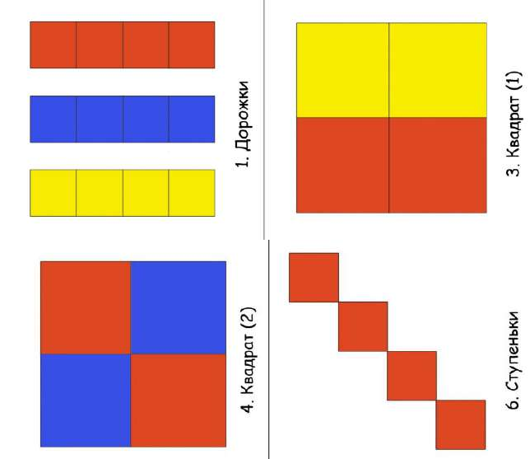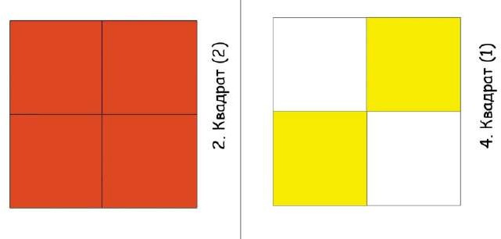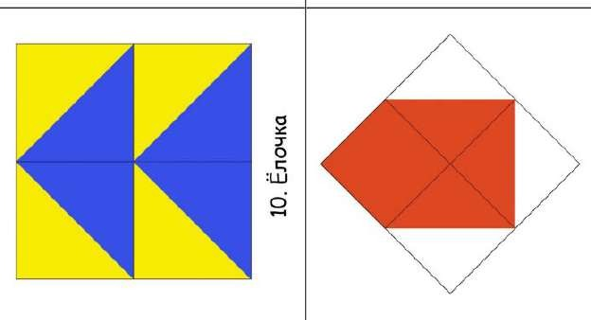
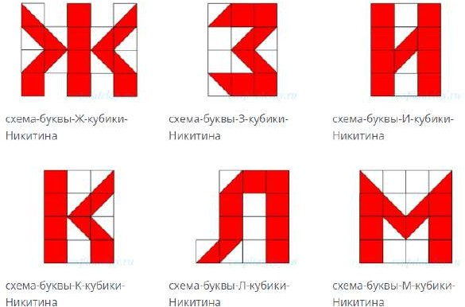
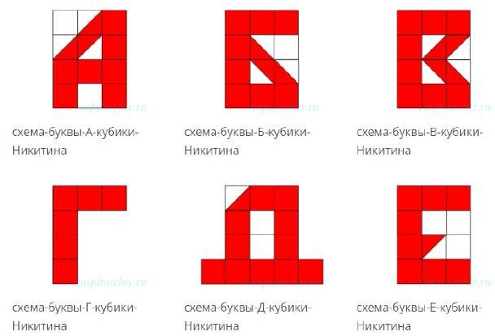

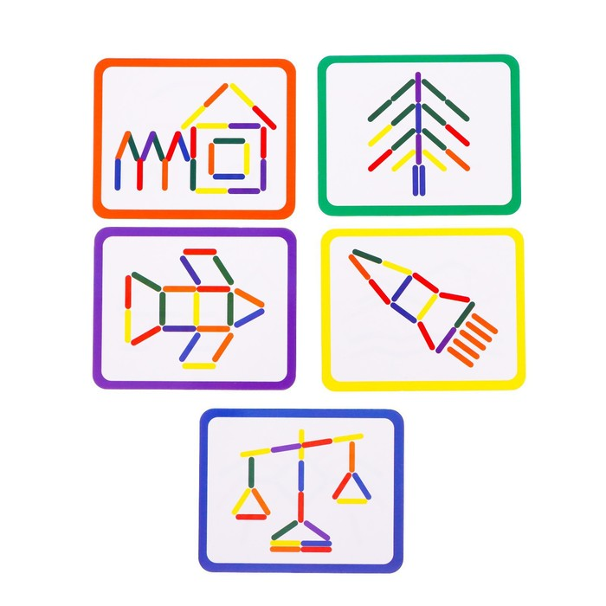
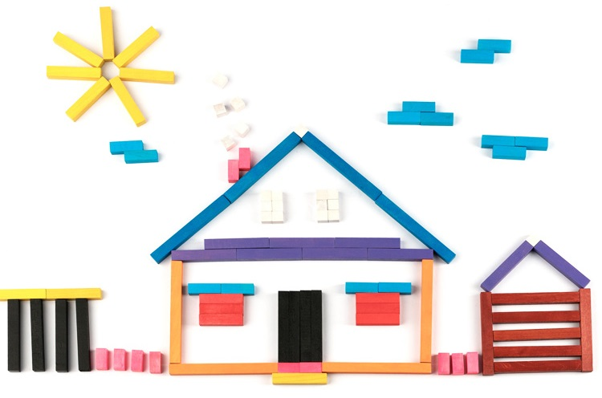
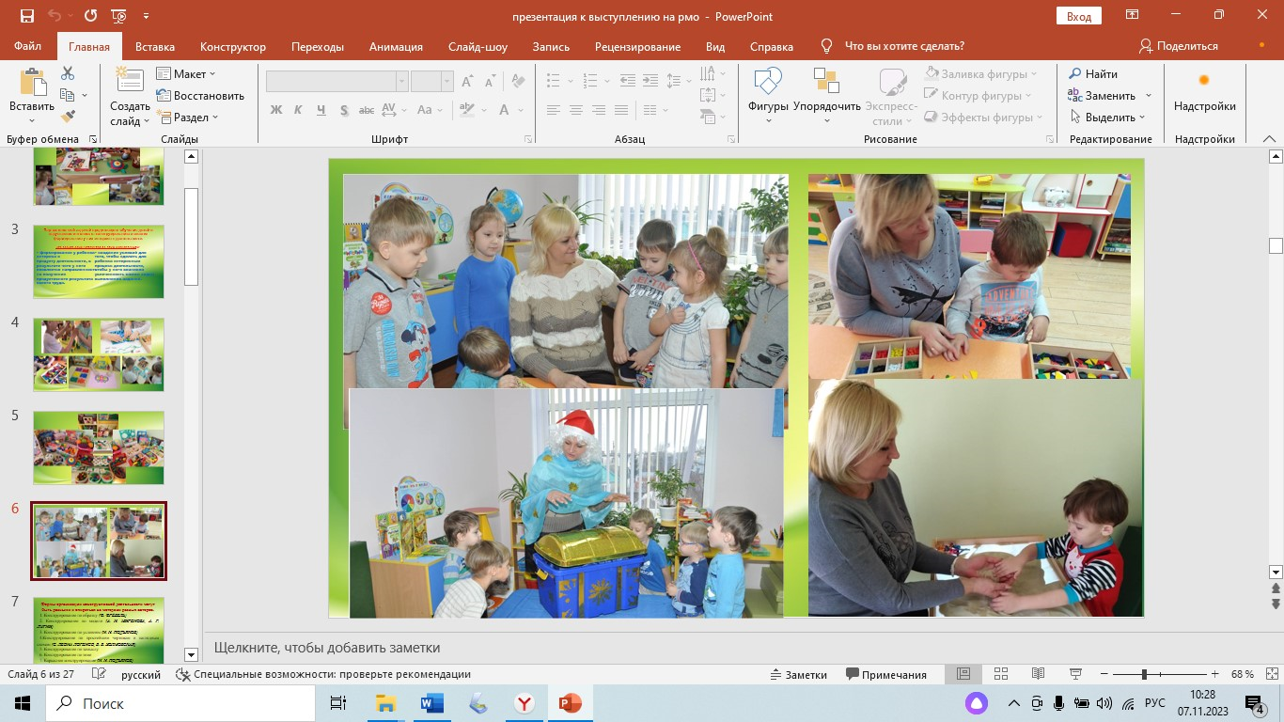

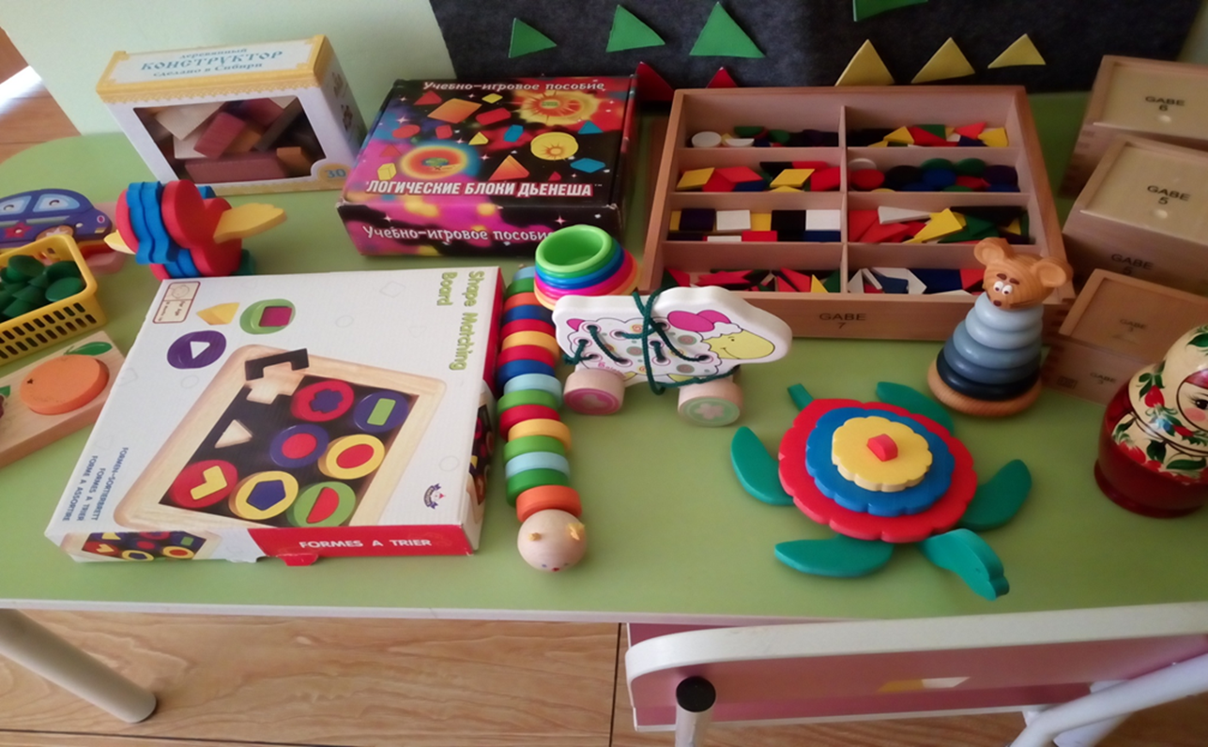

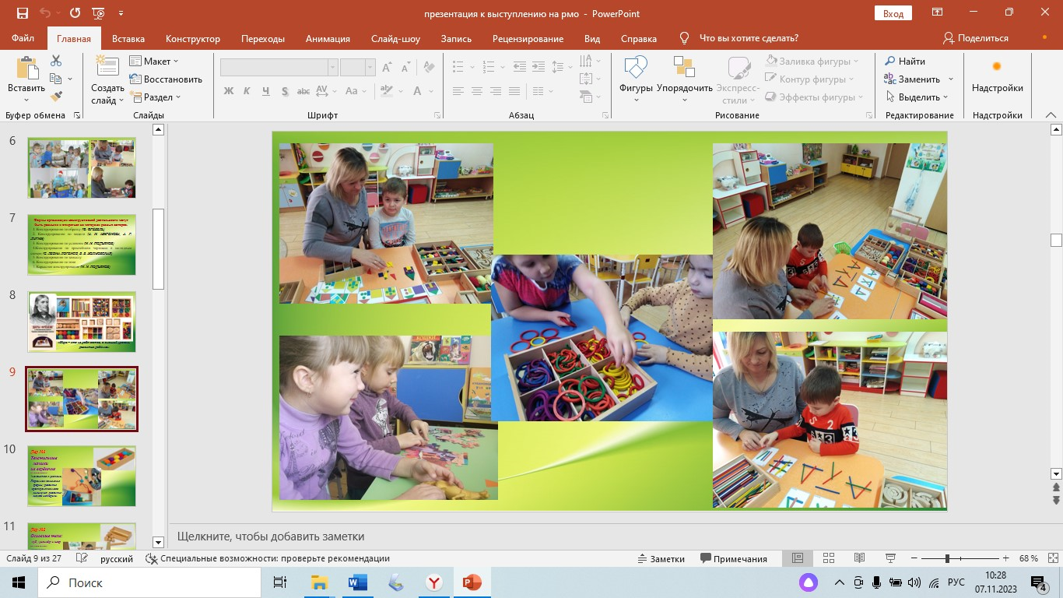

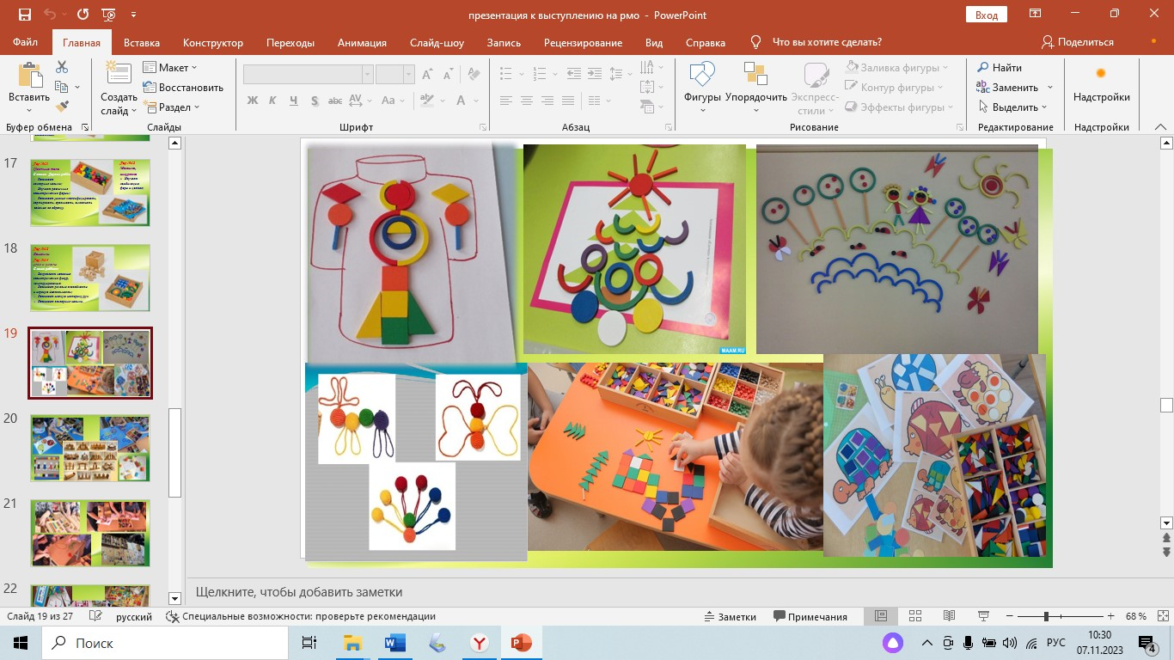

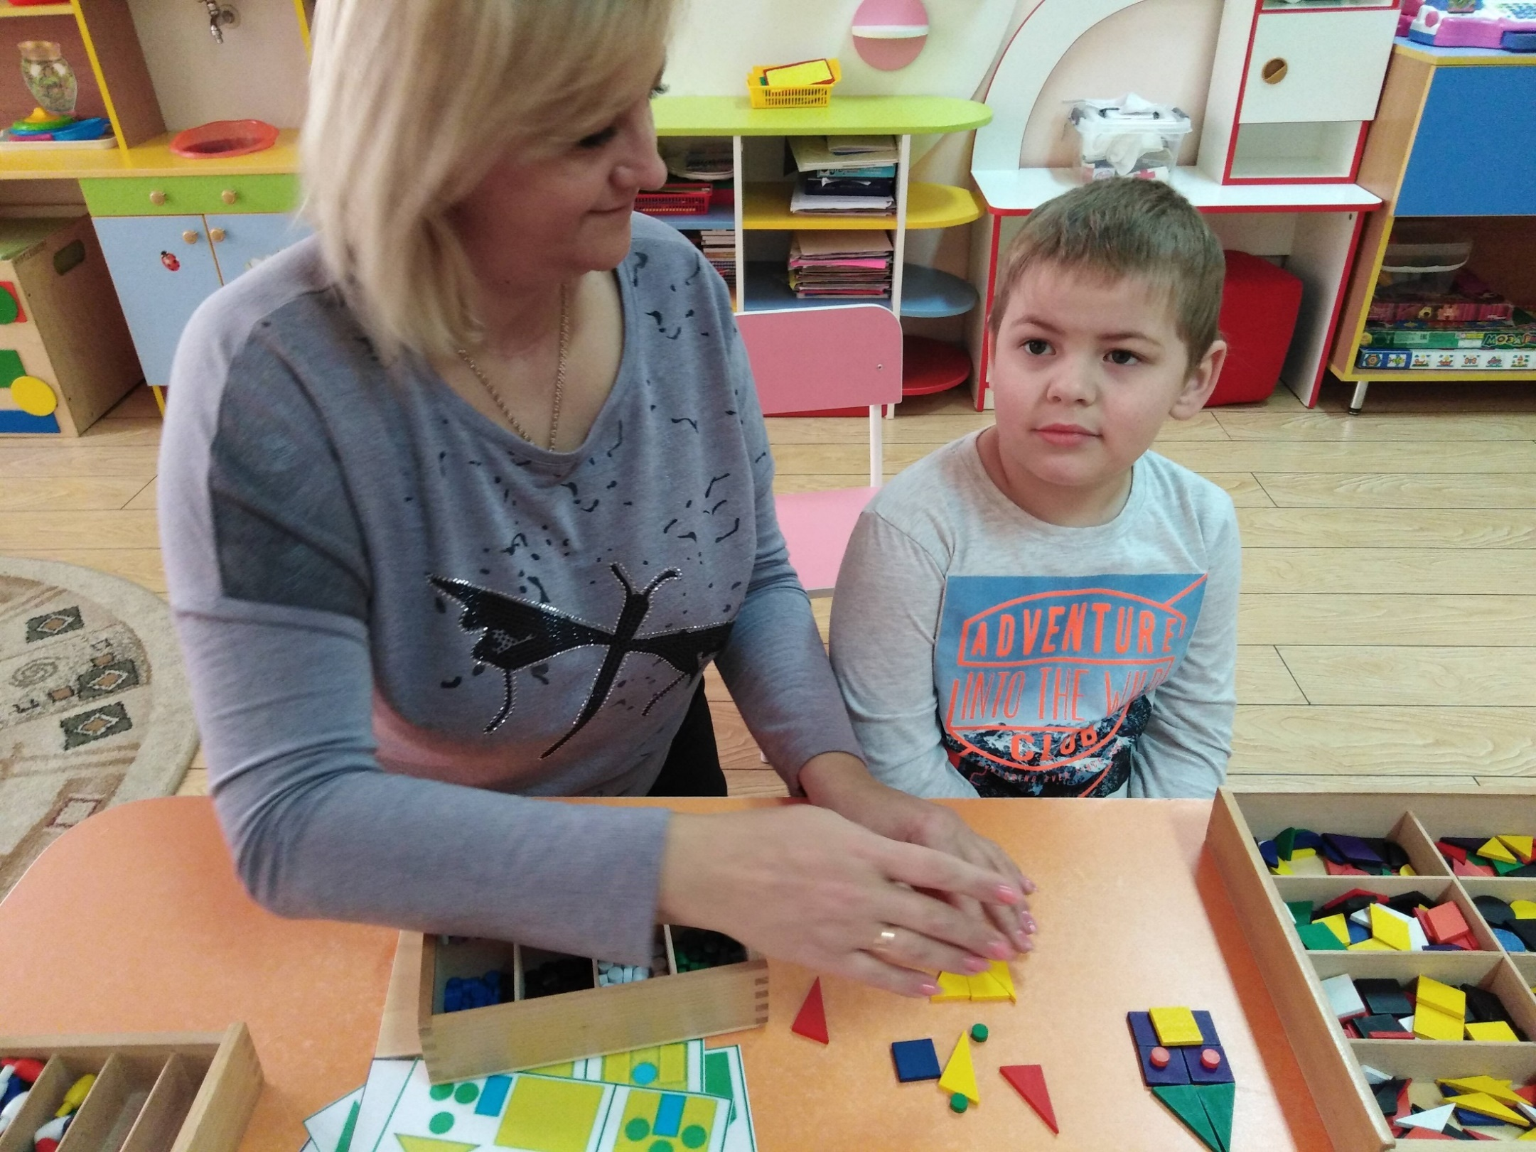
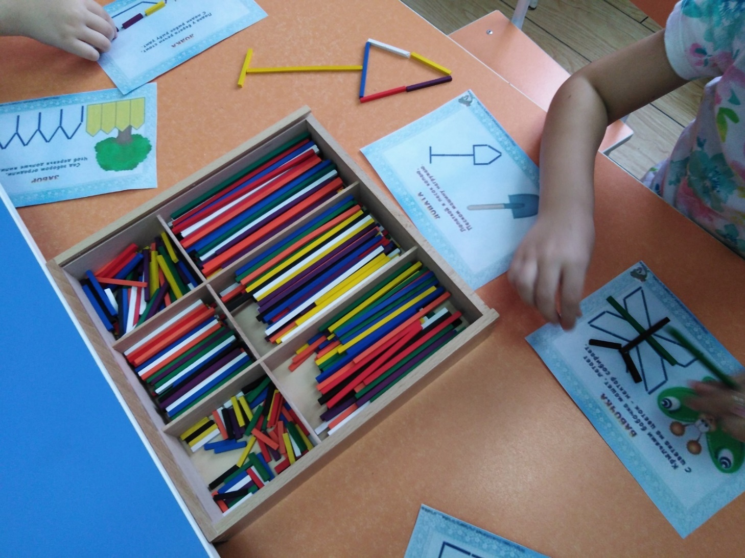
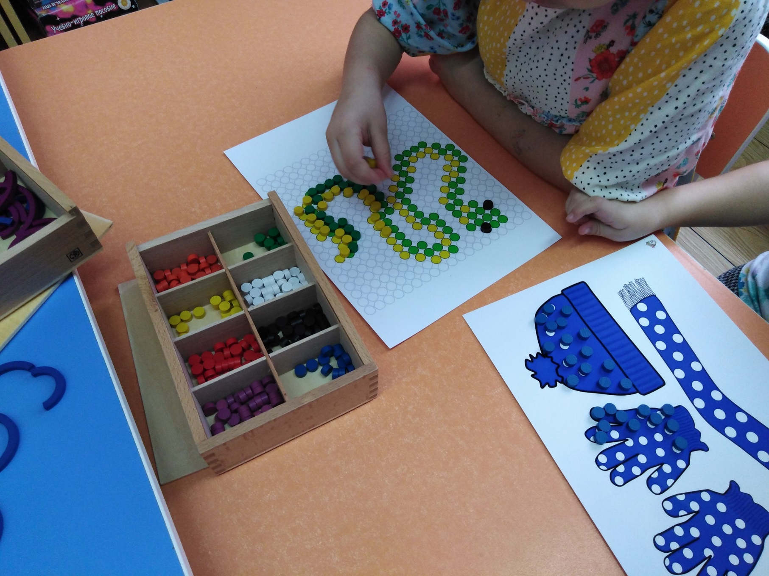
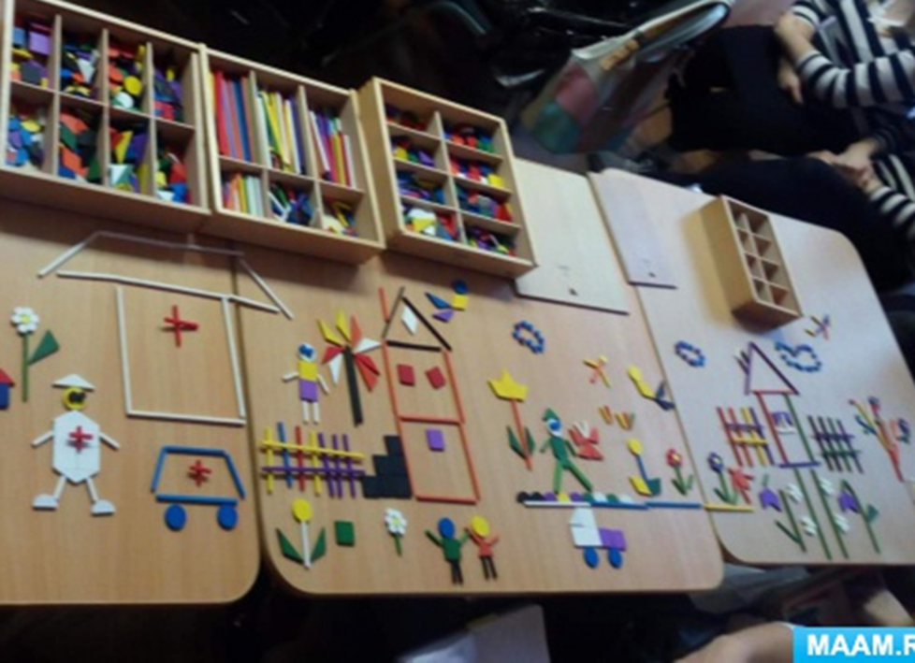
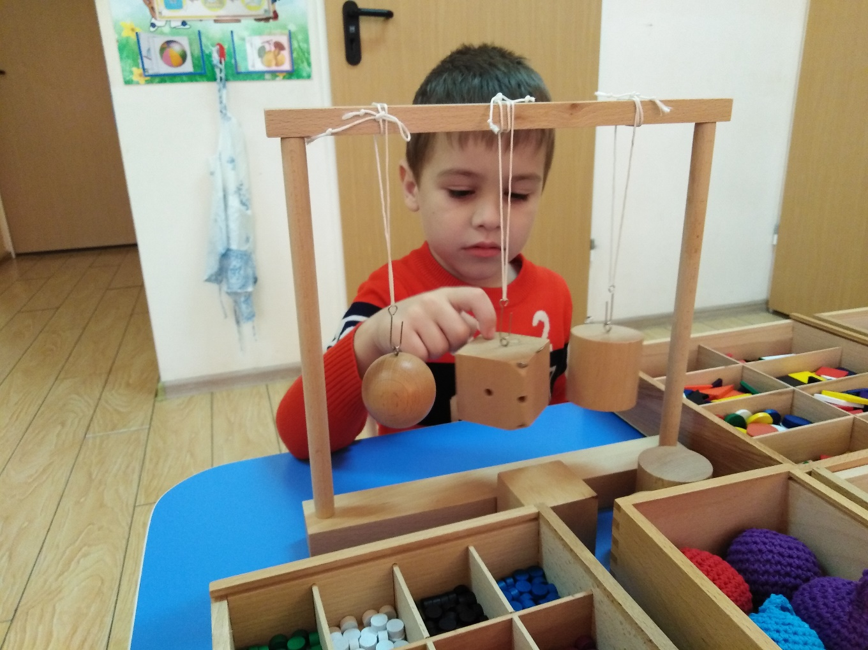

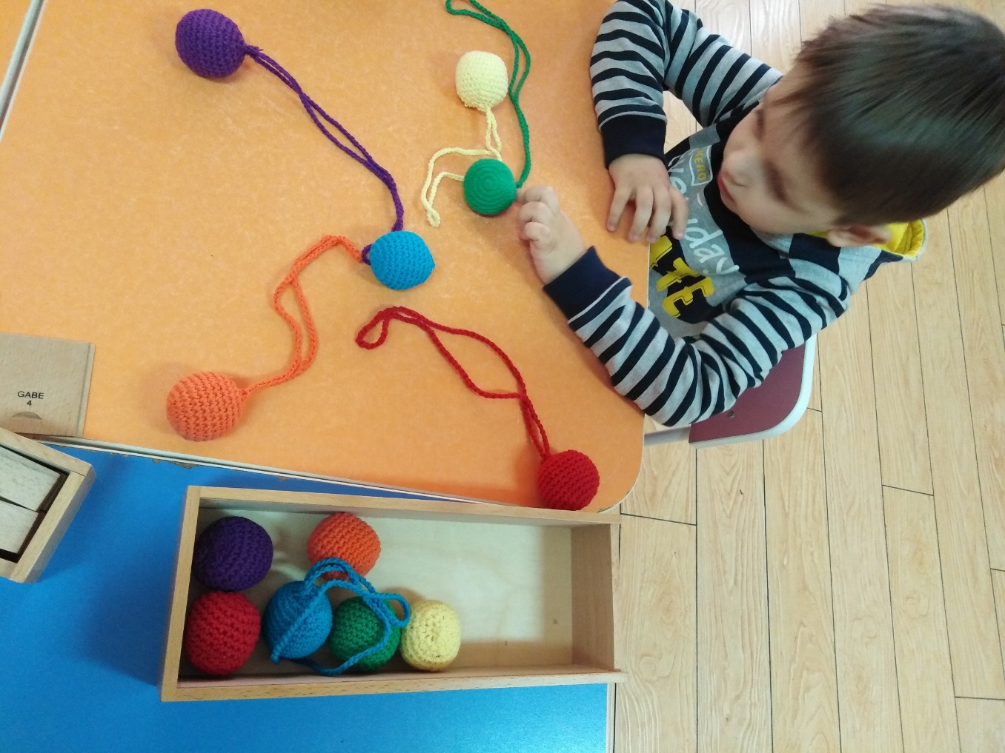

Приложение 3
На начало исследования (сентябрь) | На конец исследования (май)
Диаграмма 1 | Диаграмма 2

